***APLICAȚIE MAGAZIN***

***SECOND-HAND***

***MANIA ELENA – GRUPA 242***

1. Prezentați pe scurt baza de date (utilitatea ei).

Prin intermediul proiectului implementez o bază de date care este concepută pentru a gestiona la nivel conceptual un magazin virtual axat pe vânzarea de haine second-hand. Prin intermediul acestei aplicații utilizatorii au posibilitatea de a vinde și de a cumpăra produse, de a-și crea o listă de produse favorite și de a lăsa recenzii în urma tranzacțiilor efectuate. Recenziile pot fi lăsate de către ambele părți implicate într-o tranzacție, fiind evaluate atât produsele cât și experiența de cumpărare/vânzare cu scopul de a îmbunătăți experiența și nivelul de satisfacție al utilizatorilor. De asemenea, produsele pot fi categorisite în funcție de mai multe criterii, facilitând navigarea și căutarea produselor după preferințe cât mai specifice. Așadar, utilitatea constă în punerea la dispoziție a unui mediu care încurajează sustenabilitatea.

2. Realizați diagrama entitate-relație (ERD): entitățile, relațiile și atributele trebuie definite în limba română (vezi curs SGBD / model de diagrama ERD; nu se va accepta alt format).

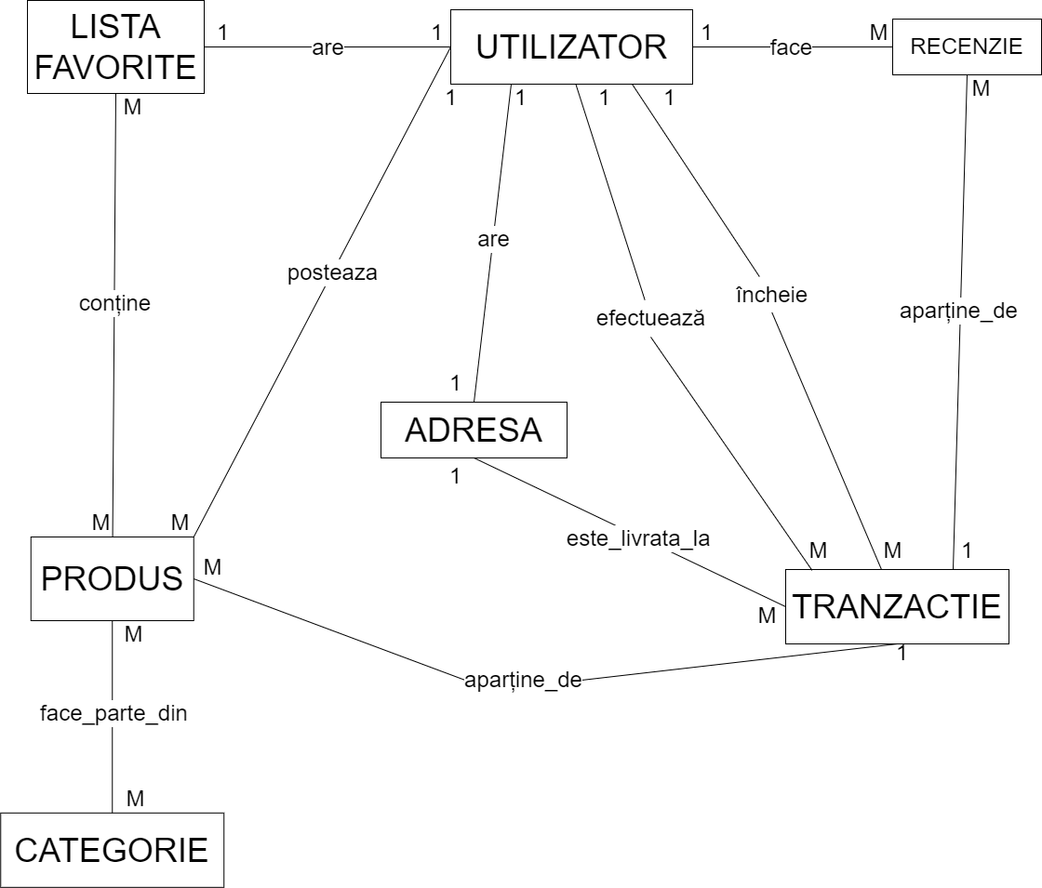

3. Pornind de la diagrama entitate-relație realizați diagrama conceptuală a modelului propus, integrând toate atributele necesare: entitățile, relațiile și atributele trebuie definite în limba română.

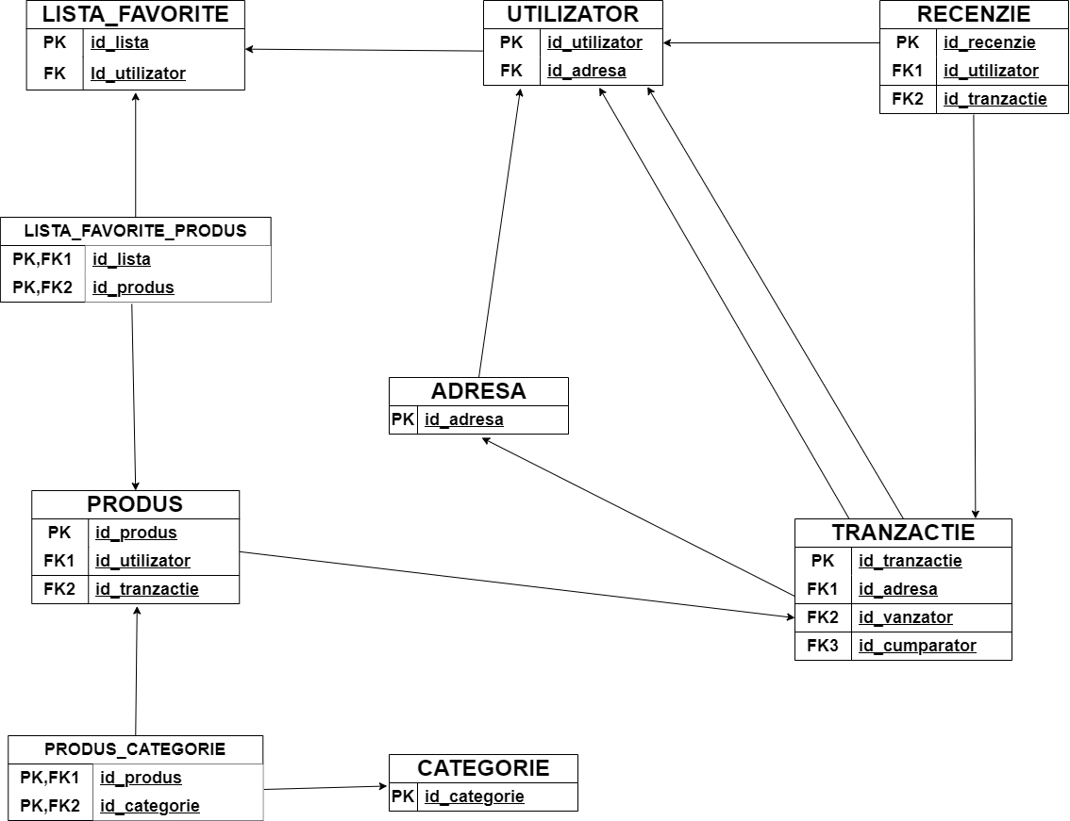

4. Implementați în Oracle diagrama conceptuală realizată: definiți toate tabelele, definind toate constrângerile de integritate necesare (chei primare, cheile externe etc).

CREATE TABLE ADRESA (

id_adresa NUMBER(10) PRIMARY KEY,

tara VARCHAR(50),

oras VARCHAR(50),

strada VARCHAR(50),

numar VARCHAR (5),

cod_postal VARCHAR (10)

);

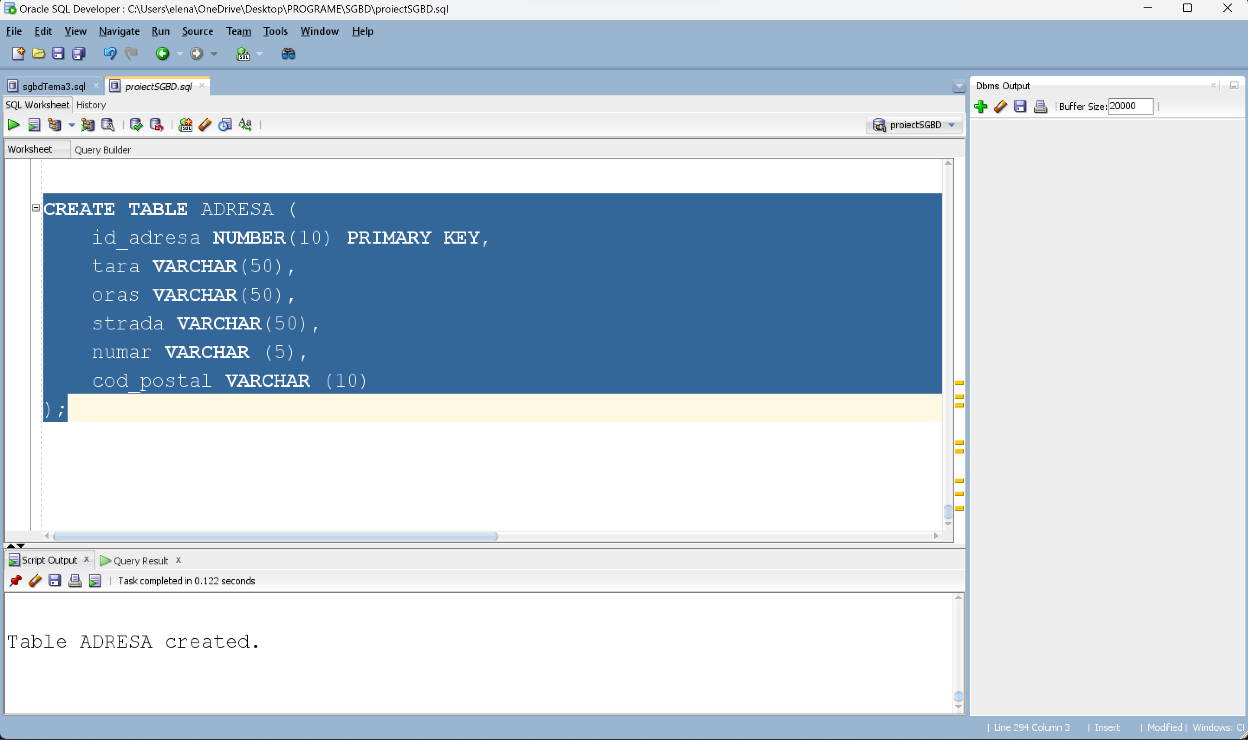

CREATE TABLE UTILIZATOR (

id_utilizator NUMBER(5) PRIMARY KEY,

nume VARCHAR(50),

prenume VARCHAR(50),

telefon VARCHAR(10) CONSTRAINT Verificare_Telefon CHECK (TELEFON LIKE '07________'),

data_inregistrare DATE,

id_adresa NUMBER(10),

FOREIGN KEY (id_adresa) REFERENCES ADRESA(id_adresa)

);

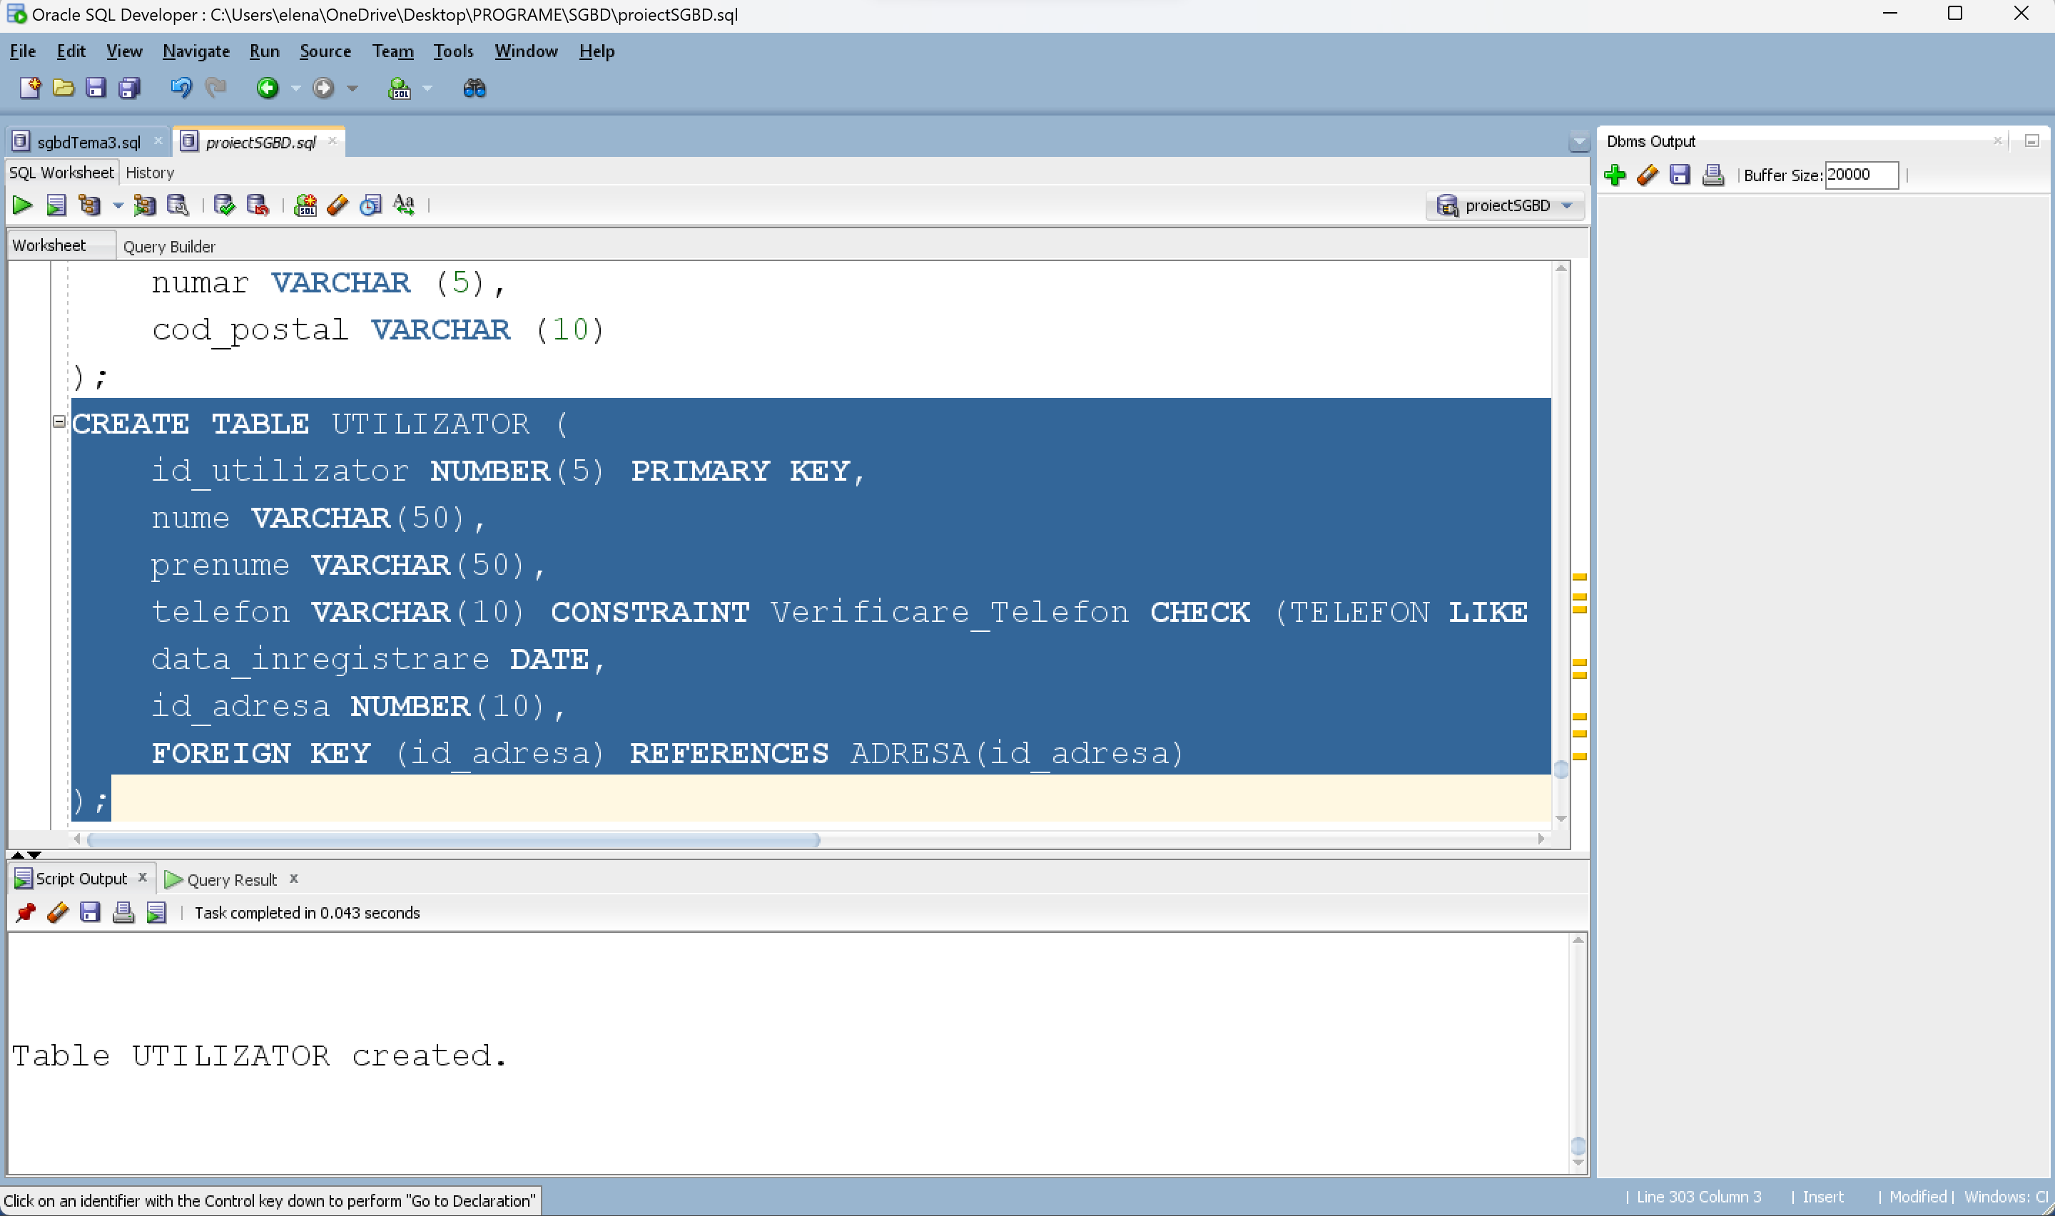

CREATE TABLE TRANZACTIE(

id_tranzactie NUMBER(5) PRIMARY KEY,

id_adresa NUMBER(10),

FOREIGN KEY (id_adresa) REFERENCES ADRESA(id_adresa),

id_vanzator NUMBER(5),

FOREIGN KEY (id_vanzator) REFERENCES UTILIZATOR(id_utilizator),

id_cumparator NUMBER(5),

FOREIGN KEY (id_cumparator) REFERENCES UTILIZATOR(id_utilizator),

CONSTRAINT Check_Different_Ids CHECK (id_vanzator <> id_cumparator),

status_plata VARCHAR(50),

status_comanda VARCHAR(50),

metoda_plata VARCHAR(50),

data_efectuarii DATE

);

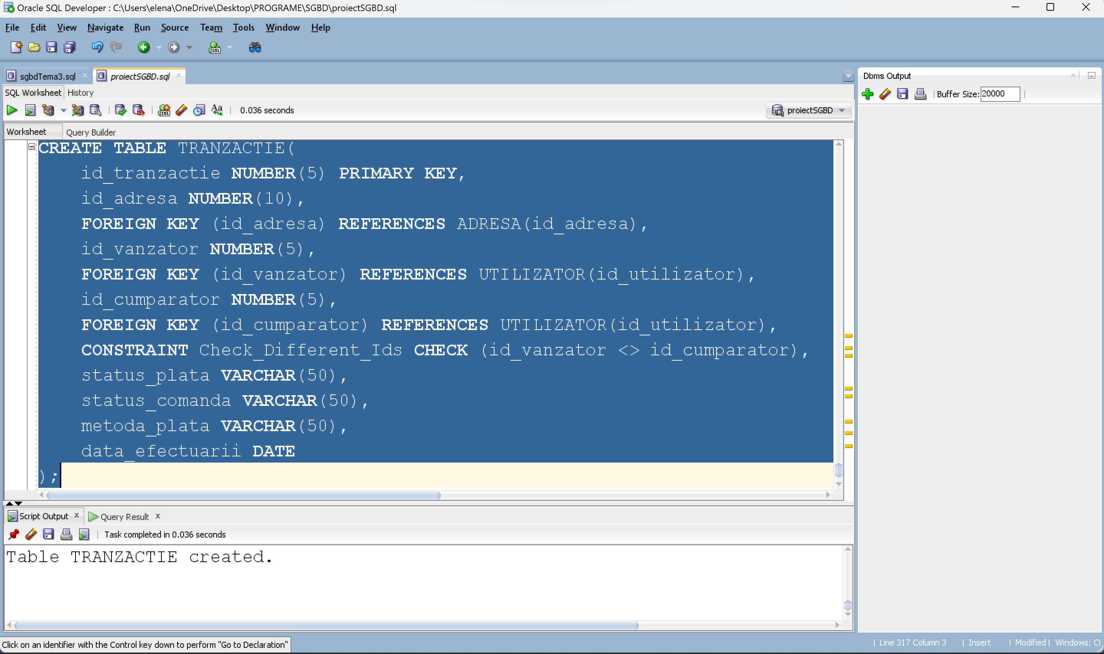

CREATE TABLE PRODUS(

id_produs NUMBER(5) PRIMARY KEY,

pret INT,

marime VARCHAR(10),

culoare VARCHAR(50),

firma VARCHAR(50),

calitate VARCHAR(50),

material VARCHAR(50),

sex VARCHAR(50) CHECK (sex IN ('masculin', 'feminin', 'unisex')),

id_utilizator NUMBER(5),

id_tranzactie NUMBER(5) NULL,

FOREIGN KEY(id_utilizator) REFERENCES UTILIZATOR(ID_UTILIZATOR),

FOREIGN KEY(id_tranzactie) REFERENCES TRANZACTIE(ID_TRANZACTIE)

);

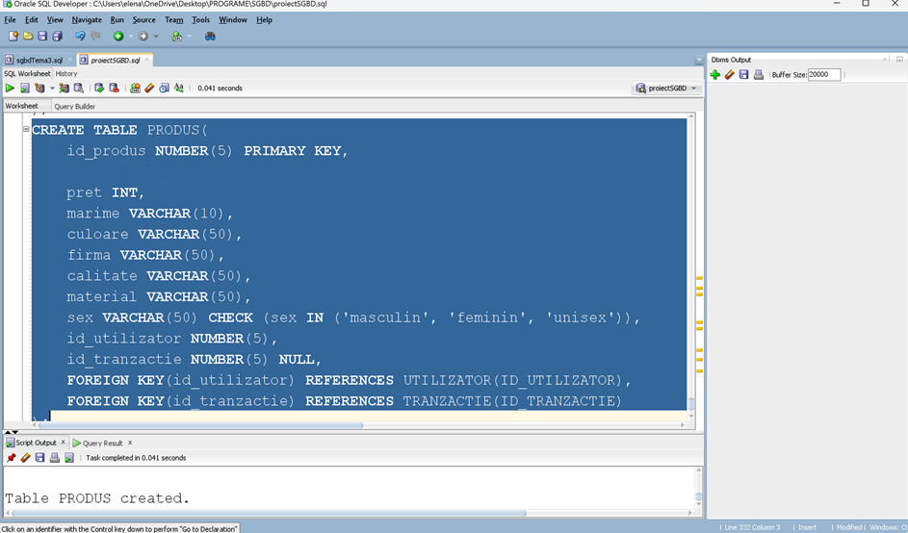

CREATE TABLE CATEGORIE(

ID_CATEGORIE INT PRIMARY KEY,

DENUMIRE VARCHAR(50)

);

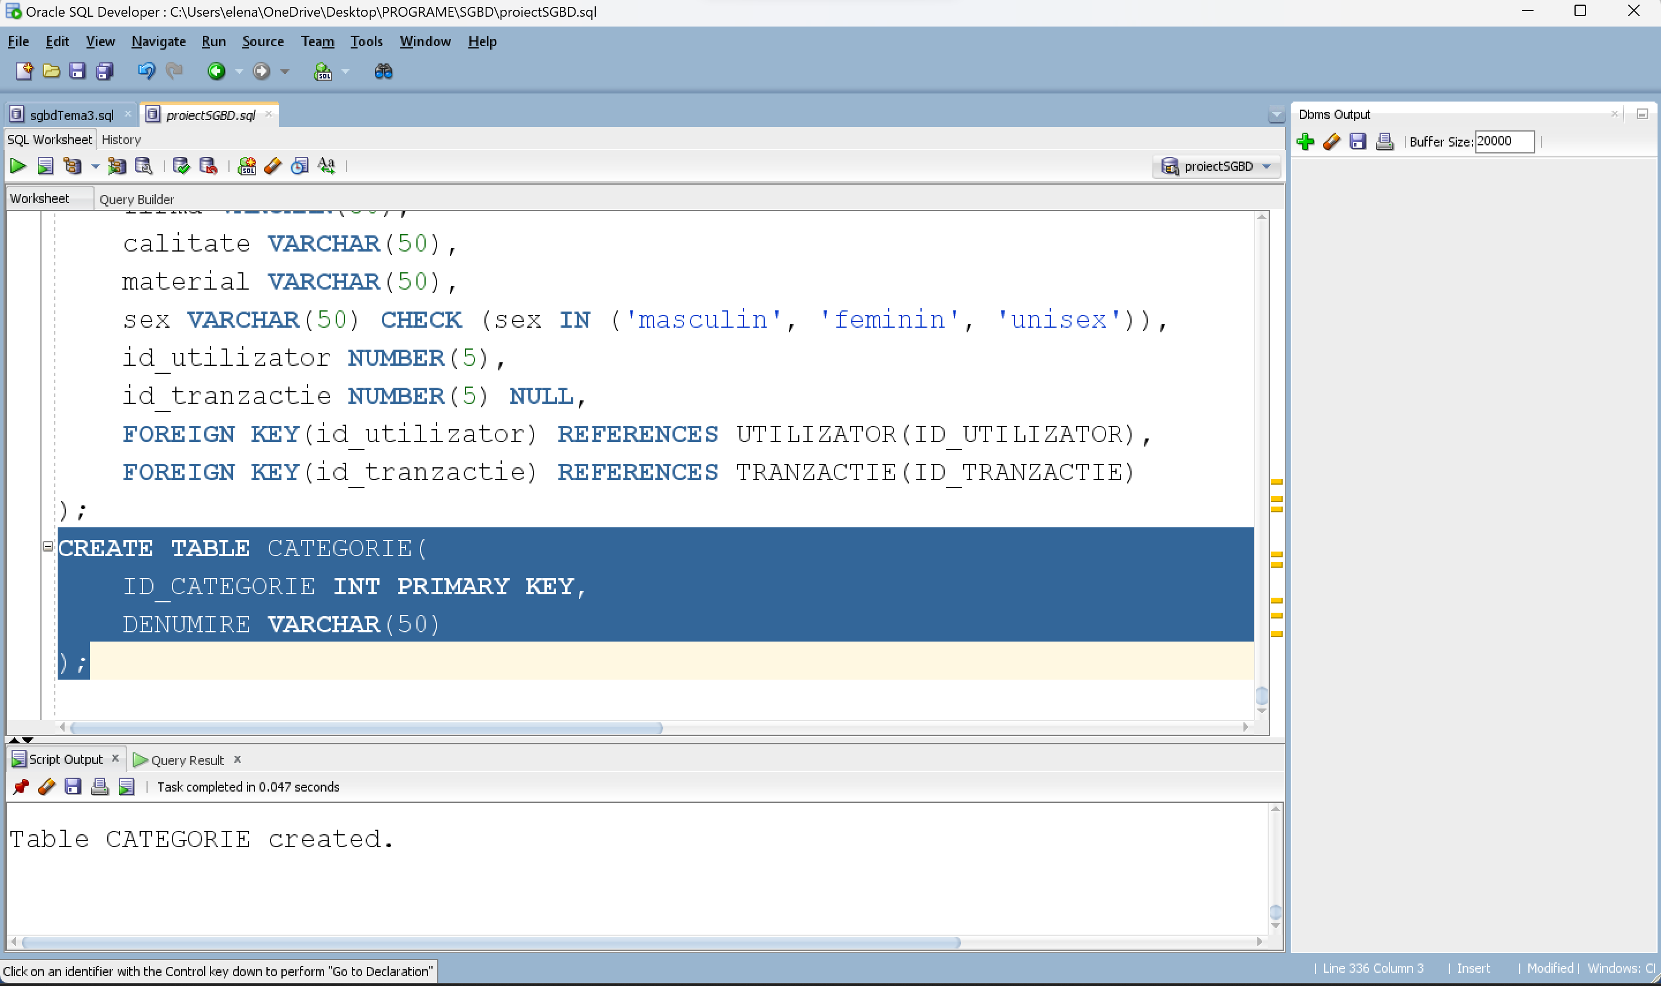

CREATE TABLE RECENZIE(

id_recenzie NUMBER(5) PRIMARY KEY,

evaluare_produs VARCHAR(50),

evaluare_relationare_utilizatori VARCHAR(100),

rating NUMBER(5) CHECK (rating >= 1 AND rating <= 5),

id_utilizator NUMBER(5),

id_tranzactie NUMBER(5),

FOREIGN KEY (ID_UTILIZATOR) REFERENCES UTILIZATOR(id_utilizator),

FOREIGN KEY (ID_TRANZACTIE) REFERENCES TRANZACTIE(id_tranzactie)

);

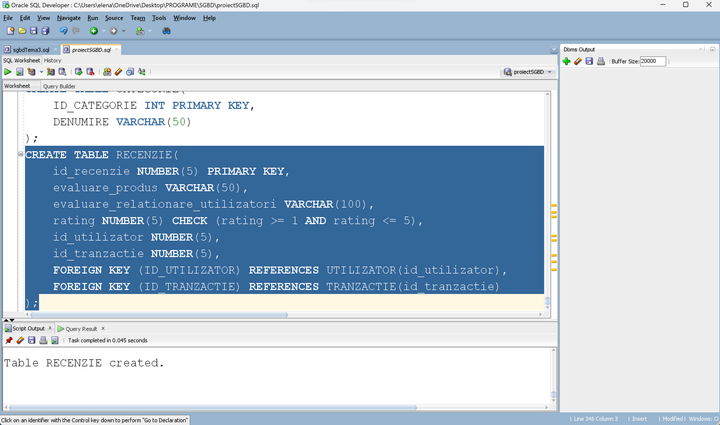

CREATE TABLE LISTA_FAVORITE(

id_lista NUMBER(5) PRIMARY KEY,

id_utilizator NUMBER(5),

status VARCHAR(10) CHECK ( status IN ('arhivat','sters','activ')),

data_creare DATE,

FOREIGN KEY (ID_UTILIZATOR) REFERENCES UTILIZATOR(id_utilizator)

);

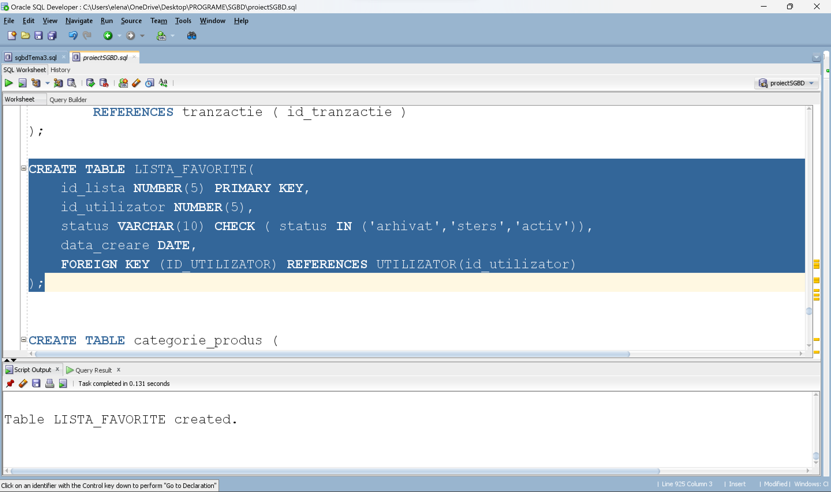

CREATE TABLE CATEGORIE_PRODUS(

id_categorie INT,

id_produs NUMBER(5),

PRIMARY KEY(ID_CATEGORIE,ID_PRODUS),

FOREIGN KEY (ID_CATEGORIE) REFERENCES CATEGORIE(ID_CATEGORIE),

FOREIGN KEY (ID_PRODUS) REFERENCES PRODUS(ID_PRODUS)

);

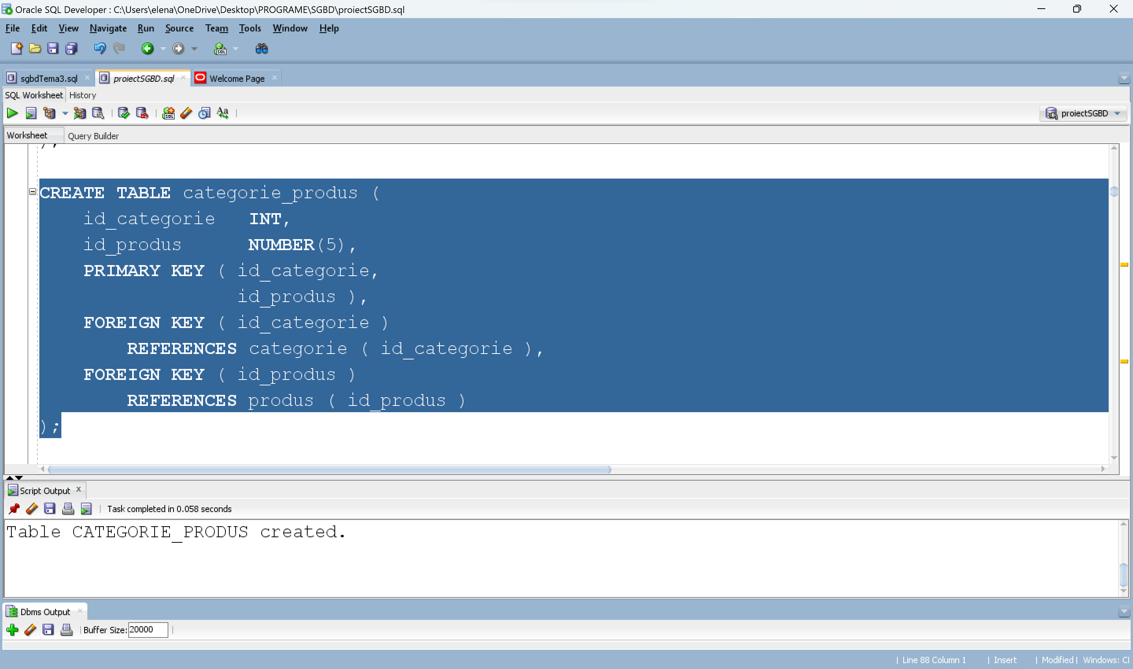

CREATE TABLE LISTA_FAVORITE_PRODUS(

id_lista NUMBER(5),

id_produs NUMBER(5),

PRIMARY KEY(ID_LISTA,ID_PRODUS),

FOREIGN KEY (ID_LISTA) REFERENCES LISTA_FAVORITE(id_lista),

FOREIGN KEY (ID_PRODUS) REFERENCES PRODUS(ID_PRODUS));

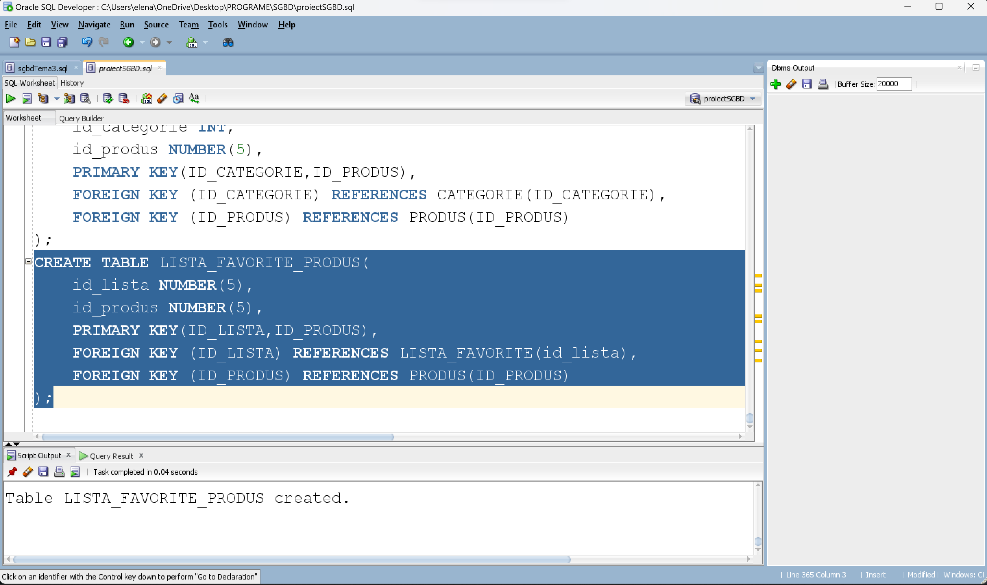

5. Adăugați informații coerente în tabelele create (minim 5 înregistrări pentru fiecare entitate independentă; minim 10 înregistrări pentru tabela asociativă).

INSERT INTO ADRESA VALUES (10,'Romania','Roman','Stefan cel Mare','26','611038');

INSERT INTO ADRESA VALUES (11,'Romania','Bucuresti','Pictor Arthur Verona','12','010314');

INSERT INTO ADRESA VALUES (12,'Romania','Bucuresti','Fizicienilor','6','032064');

INSERT INTO ADRESA VALUES (13,'Romania','Bucuresti','Masina de Paine','37','021125');

INSERT INTO ADRESA VALUES (14,'Romania','Bucuresti','Lirei','1','021421');

INSERT INTO ADRESA VALUES (15,'Romania','Braila','Pacurari','54','700524');

INSERT INTO ADRESA VALUES (16,'Romania','Husi','Schit','3','735100');

INSERT INTO ADRESA VALUES (17,'Romania','Oradea','Horea','10','410080');

INSERT INTO ADRESA VALUES (18,'Romania','Constanta','Decebal','15','900669');

INSERT INTO ADRESA VALUES (19,'Romania','Timisoara','Magura','4','300763');

INSERT INTO ADRESA VALUES (20,'Romania','Sibiu','Independentei','1','550173');

INSERT INTO ADRESA VALUES (21,'Romania','Iasi','Tanasescu','33','700030');

INSERT INTO ADRESA VALUES (22,'Romania','Baia Mare','Berzei','79','430333');

INSERT INTO ADRESA VALUES (23,'Romania','Cluj-Napoca','Gheorghe Lazar','22','400183');

INSERT INTO ADRESA VALUES (24,'Romania','Iasi,'Bujorilor','24','2009');

INSERT INTO ADRESA VALUES (25,'Romania','Bistrita','Cramei','8','2005');

INSERT INTO ADRESA VALUES (26,'Romania','Arad','Lenin','17','3300');

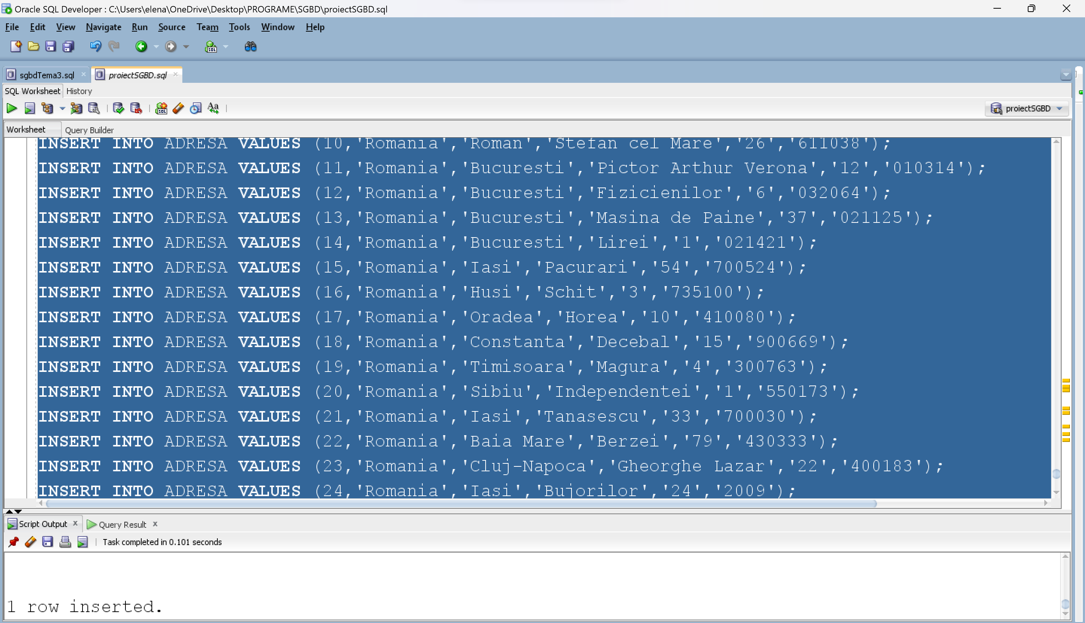

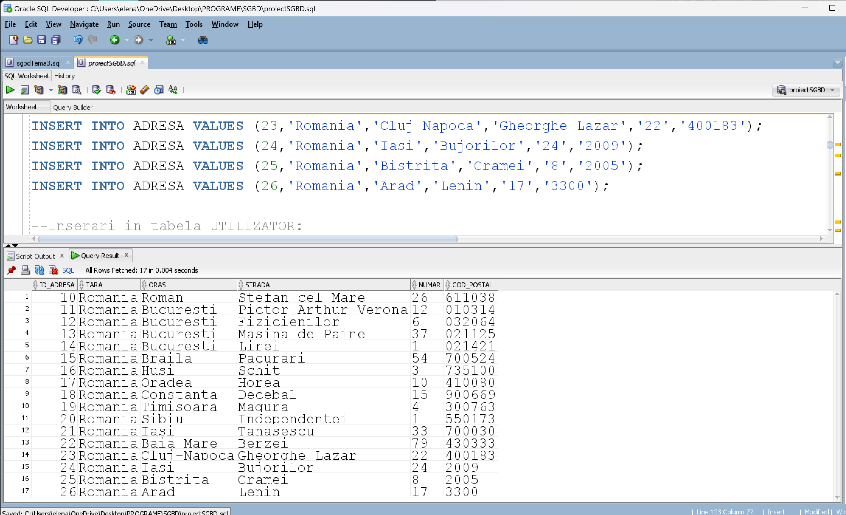

INSERT INTO UTILIZATOR VALUES (10006, 'Popescu','Andreea','0712345678',TO_DATE('2023-06-01','YYYY-MM-DD'),11);

INSERT INTO UTILIZATOR VALUES (10002, 'Andreescu','Ion','0712346678',TO_DATE('2021-10-12','YYYY-MM-DD'),12);

INSERT INTO UTILIZATOR VALUES (10003, 'Calinescu','Marina','0745645678',TO_DATE('2022-03-12','YYYY-MM-DD'),15);

INSERT INTO UTILIZATOR VALUES (10001, 'Popescu','Andreea','0716377778', TO_DATE('2020-05-15','YYYY-MM-DD'),22);

INSERT INTO UTILIZATOR VALUES (10004, 'Vasilache','Cristiana','0794365678', TO_DATE('2022-06-11','YYYY-MM-DD'),18);

INSERT INTO UTILIZATOR VALUES (10007, 'Copaceanu','Mihai','0744045078',TO_DATE('2021-09-24','YYYY-MM-DD'),23);

INSERT INTO UTILIZATOR VALUES (10008, 'Iliescu', 'Maria','0742066079', TO_DATE('2023-12-04','YYYY-MM-DD'),10);

INSERT INTO UTILIZATOR VALUES (10005, 'Marinescu','Iulian','0745045076', TO_DATE('2023-03-24','YYYY-MM-DD'),16);

INSERT INTO UTILIZATOR VALUES (10009, 'Romascu', 'Sergiu', '0767380297', TO_DATE('2023-06-25','YYYY-MM-DD'),13);

INSERT INTO UTILIZATOR VALUES (10010, 'Gosav','Doina','0765432780',TO_DATE('2023-06-25','YYYY-MM-DD'),14);

INSERT INTO UTILIZATOR VALUES (10011, 'Oprea','Alexandru','0794365321',TO_DATE('2021-09-20','YYYY-MM-DD'),17);

INSERT INTO UTILIZATOR VALUES (10012, 'Caliniuc', 'Ramona','0712040608',TO_DATE('2021-10-12','YYYY-MM-DD'),19);

INSERT INTO UTILIZATOR VALUES (10013, 'Racovita','Florin','0744045456',TO_DATE('2021-10-12','YYYY-MM-DD'),20);

INSERT INTO UTILIZATOR VALUES (10014, 'Florea', 'Catalina', '0742066079',TO_DATE('2020-5-12','YYYY-MM-DD'), 21);

INSERT INTO UTILIZATOR VALUES (10015, 'Onciu','Gregorian','0716370678',TO_DATE('2023-12-21','YYYY-MM-DD'),24);

INSERT INTO UTILIZATOR VALUES (10016, 'Lazarescu', 'Ana-Maria','0765432781',TO_DATE('2020-10-10','YYYY-MM-DD'),25);

INSERT INTO UTILIZATOR VALUES (10017, 'Apostol','Luca','0732146678',TO_DATE('2023-12-21','YYYY-MM-DD'),26);

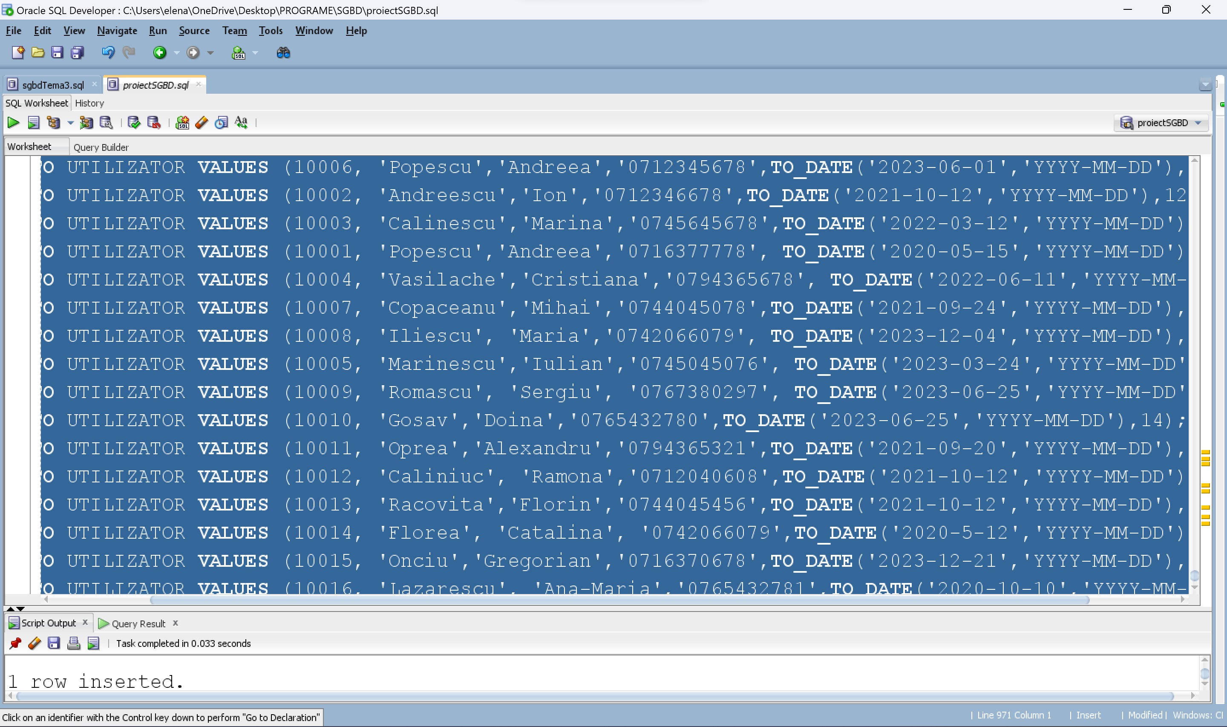

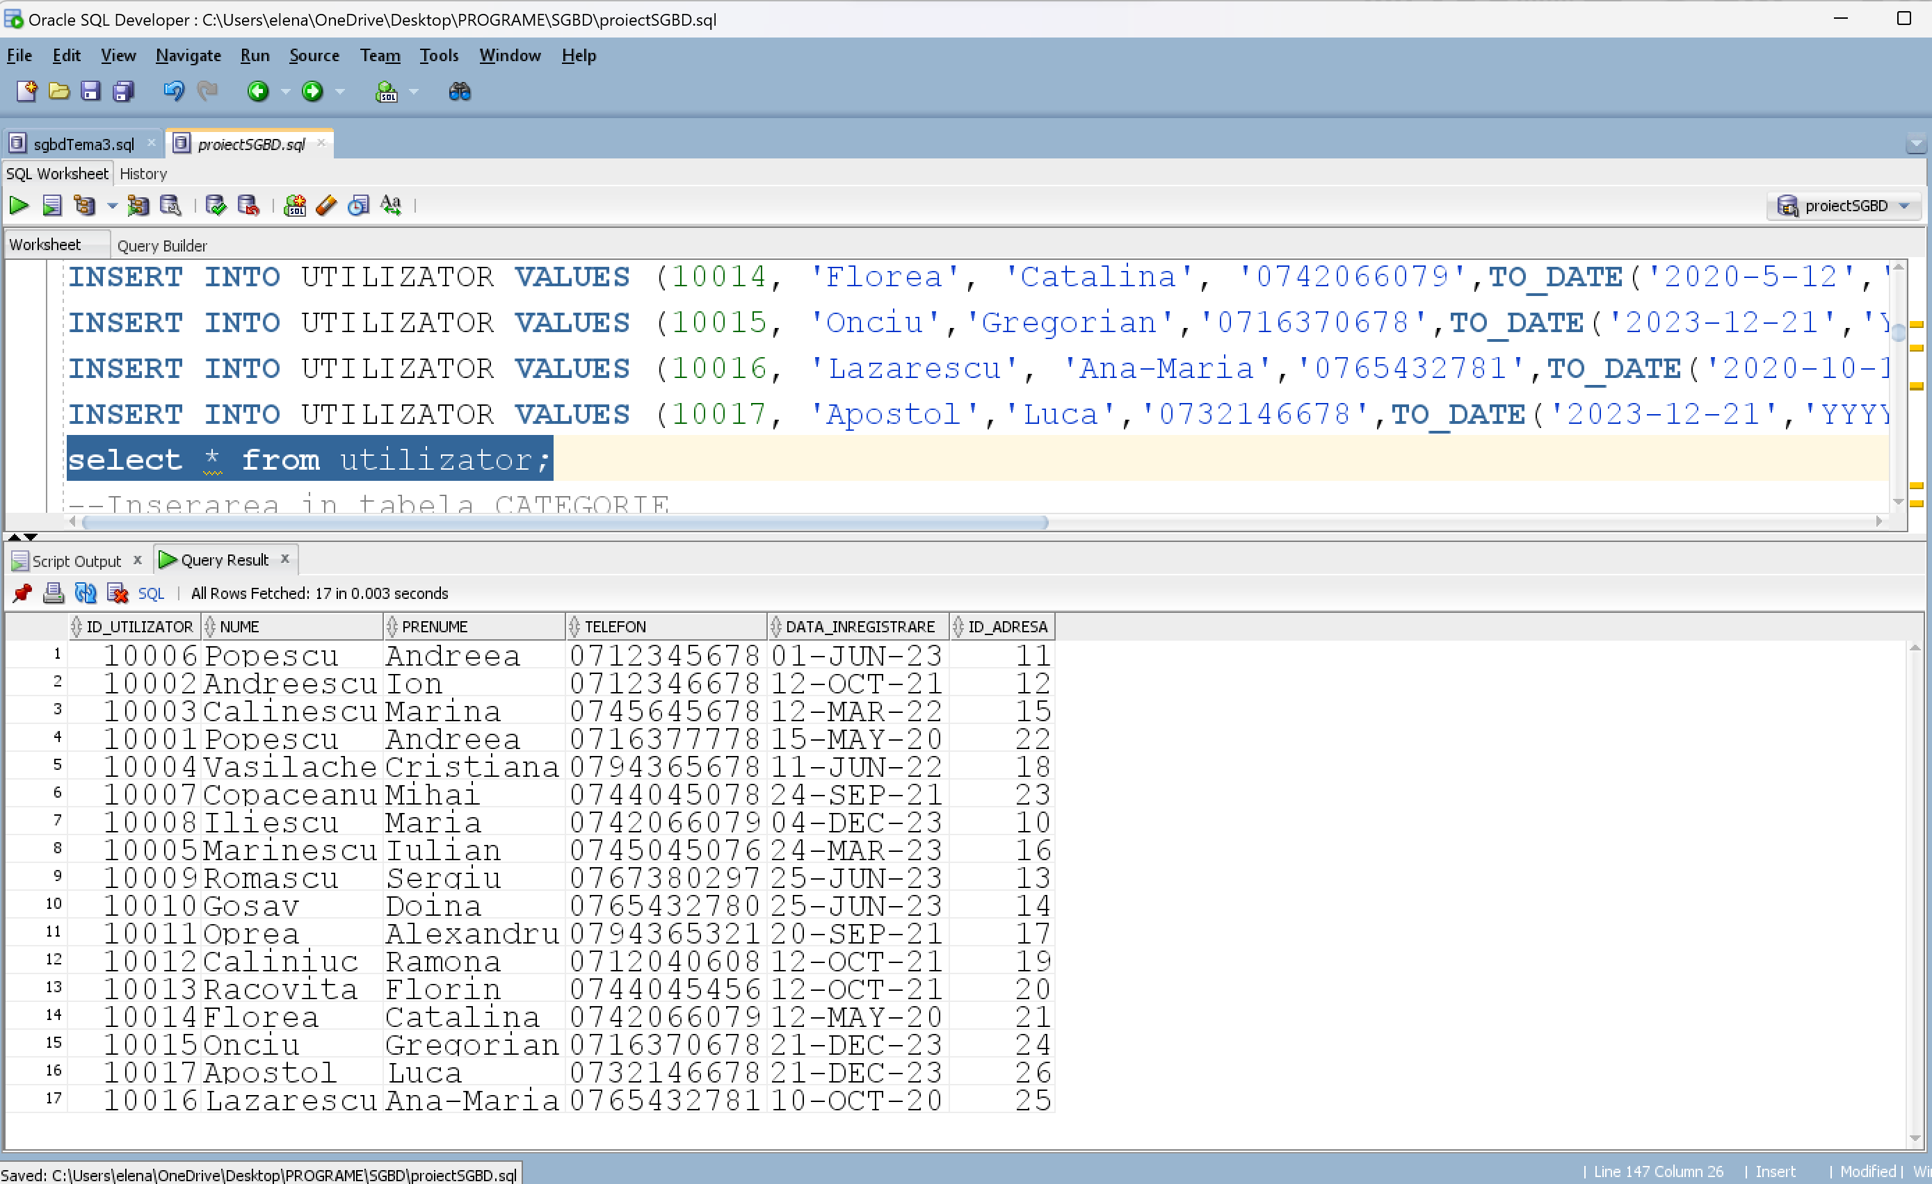

INSERT INTO CATEGORIE VALUES (1,'Imbracaminte exterioara');

INSERT INTO CATEGORIE VALUES (2,'Palton');

INSERT INTO CATEGORIE VALUES (3,'Geaca');

INSERT INTO CATEGORIE VALUES (4,'Pelerina');

INSERT INTO CATEGORIE VALUES (5,'Jacheta');

INSERT INTO CATEGORIE VALUES (6,'Pulover');

INSERT INTO CATEGORIE VALUES (7,'Hanorac');

INSERT INTO CATEGORIE VALUES (8,'Bluze');

INSERT INTO CATEGORIE VALUES (9,'Tricou');

INSERT INTO CATEGORIE VALUES (10,'Maleta');

INSERT INTO CATEGORIE VALUES (11,'Camasa');

INSERT INTO CATEGORIE VALUES (12,'Sacou');

INSERT INTO CATEGORIE VALUES (13,'Fusta');

INSERT INTO CATEGORIE VALUES (14,'Rochie');

INSERT INTO CATEGORIE VALUES (15,'Pantaloni');

INSERT INTO CATEGORIE VALUES (16,'Incaltaminte');

INSERT INTO CATEGORIE VALUES (17,'Imbracaminte Sport');

INSERT INTO CATEGORIE VALUES (18,'Imbracaminte Formala');

INSERT INTO CATEGORIE VALUES (19,'Imbracaminte Casual');

INSERT INTO CATEGORIE VALUES (20,'Tocuri');

INSERT INTO CATEGORIE VALUES (21,'Blugi');

INSERT INTO CATEGORIE VALUES (22,'Ghete');

INSERT INTO CATEGORIE VALUES (23,'Adidasi'); 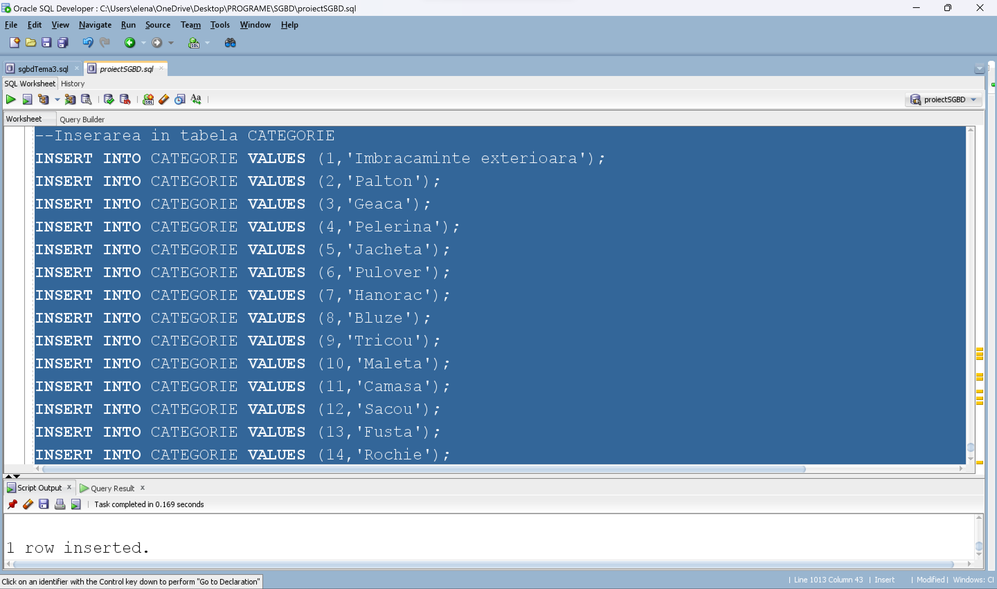

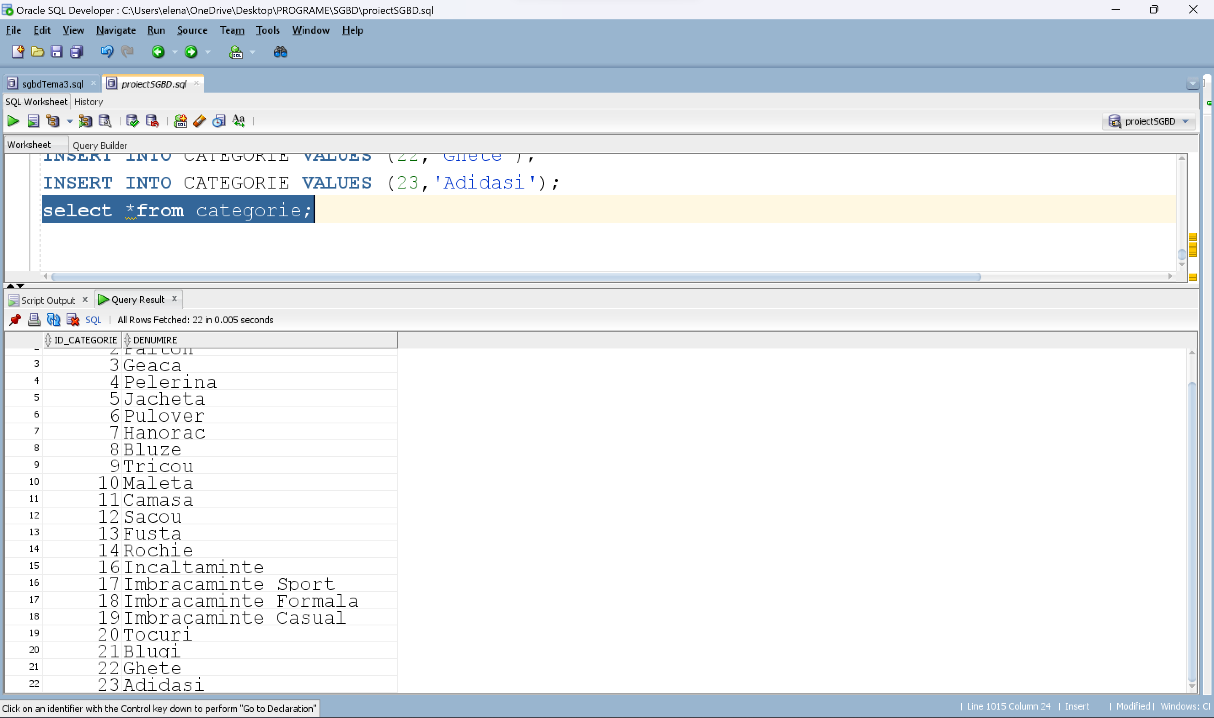

INSERT INTO TRANZACTIE VALUES (12345,18,10003,10004,'Platit', 'Livrat', 'Card',TO_DATE('2022-11-20','YYYY-MM-DD'));

INSERT INTO TRANZACTIE VALUES (12346,16,10017,10005, 'Neplatit', 'Expediat', 'Ramburs',TO_DATE('2023-12-30','YYYY-MM-DD'));

INSERT INTO TRANZACTIE VALUES (12347,18,10003,10004,'Platit', 'Livrat', 'Card',TO_DATE('2022-07-20','YYYY-MM-DD'));

INSERT INTO TRANZACTIE VALUES (12348,12,10003,10002, 'Platit', 'Livrat', 'Card',TO_DATE('2023-06-17','YYYY-MM-DD'));

INSERT INTO TRANZACTIE VALUES (12349,20,10007,10013, 'Neplatit', 'Neprocesat', 'Card',TO_DATE('2023-06-22','YYYY-MM-DD'));

INSERT INTO TRANZACTIE VALUES (12350,25,10001,10016, 'Platit', 'Livrat', 'Card', TO_DATE('2022-11-25','YYYY-MM-DD'));

INSERT INTO TRANZACTIE VALUES (12351,14,10007,10010, 'Platit', 'Livrat', 'Ramburs', TO_DATE('2023-6-12','YYYY-MM-DD')); 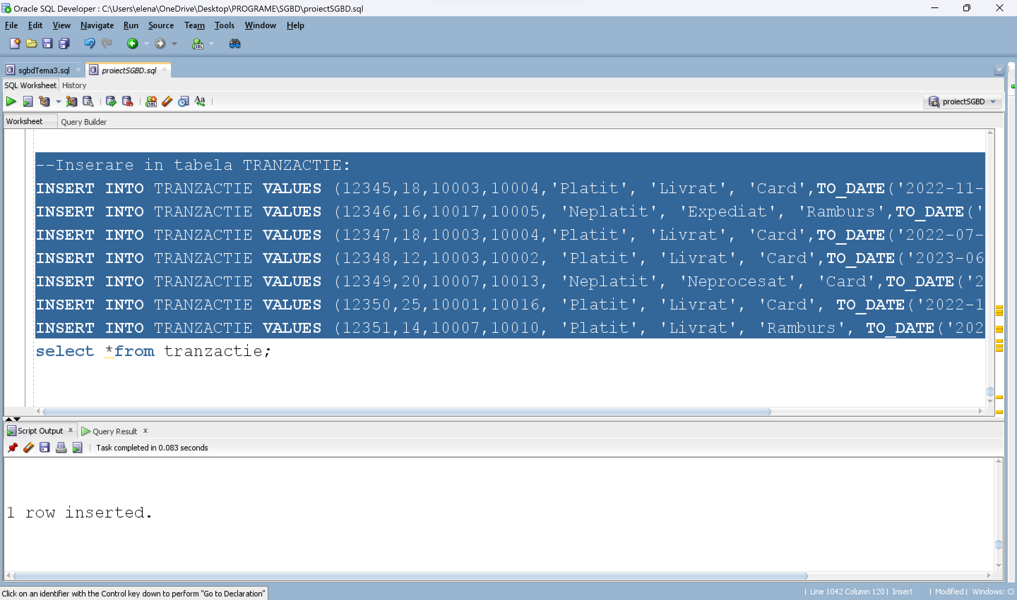

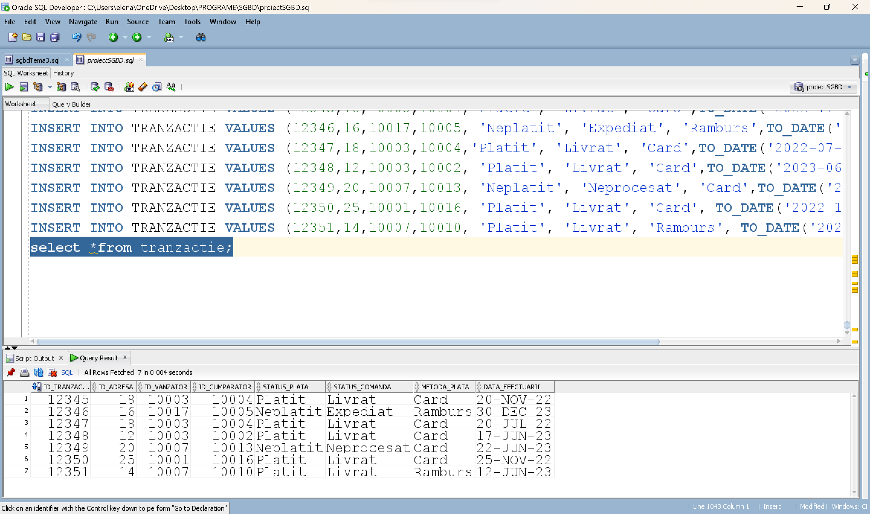

INSERT INTO PRODUS VALUES (1,50,'Mediu','Bej','H/M','Purtat','Bumbac','feminin', 10003,12345);

INSERT INTO PRODUS VALUES (2,500,'Small','Alb','Ralph-Lauren','Uzat','Tricot','feminin', 10003,12345);

INSERT INTO PRODUS VALUES (3,45,'Large','Negru','H/M','Nepurtat','Stofa','masculin', 10003,12347);

INSERT INTO PRODUS VALUES (4,120,'Large','Roz','Ralph-Lauren','Nepurtat','Poliester','feminin', 10003, NULL);

INSERT INTO PRODUS VALUES (5,250,'45','Alb','Nike','Nepurtat','Panza','masculin',10007,12349);

INSERT INTO PRODUS VALUES (6,37,'Large','Albastru deschis','Bershka','Purtat','Poliester','masculin', 10002, NULL);

INSERT INTO PRODUS VALUES (7,44,'Small','Multicolor','NoName','Nepurtat','Bumbac','unisex', 10001,12350);

INSERT INTO PRODUS VALUES (8,50,'Mediu','Bej','H/M','Purtat','Bumbac','feminin', 10003,12348);

INSERT INTO PRODUS VALUES (9,13,'Large','Alb','NoName','Uzat','Tricot','feminin', 10009, NULL);

INSERT INTO PRODUS VALUES (10,45,'36','Negru','H/M','Nepurtat','Stofa','masculin', 10007, 12351);

INSERT INTO PRODUS VALUES (11,5,'Large','Grena','NoName','Nepurtat','Poliester','feminin', 10015,NULL);

INSERT INTO PRODUS VALUES (12,10,'39','Alb','Vans','Uzat','Panza','unisex', 10015,12350);

INSERT INTO PRODUS VALUES (13,22,'Large','Albastru inchis','Bershka','Purtat','Poliester','masculin', 10015, NULL);

INSERT INTO PRODUS VALUES (14,44,'Small','Multicolor','NoName','Uzat','Bumbac','unisex', 10017, 12346);

INSERT INTO PRODUS VALUES (15,46,'Small','Albastru','Zara','Nou cu eticheta','Bumbac','unisex', 10017, NULL);

INSERT INTO PRODUS VALUES (16,47,'34','Roz','H/M','Nepurtat','Bumbac','unisex', 10017, NULL);

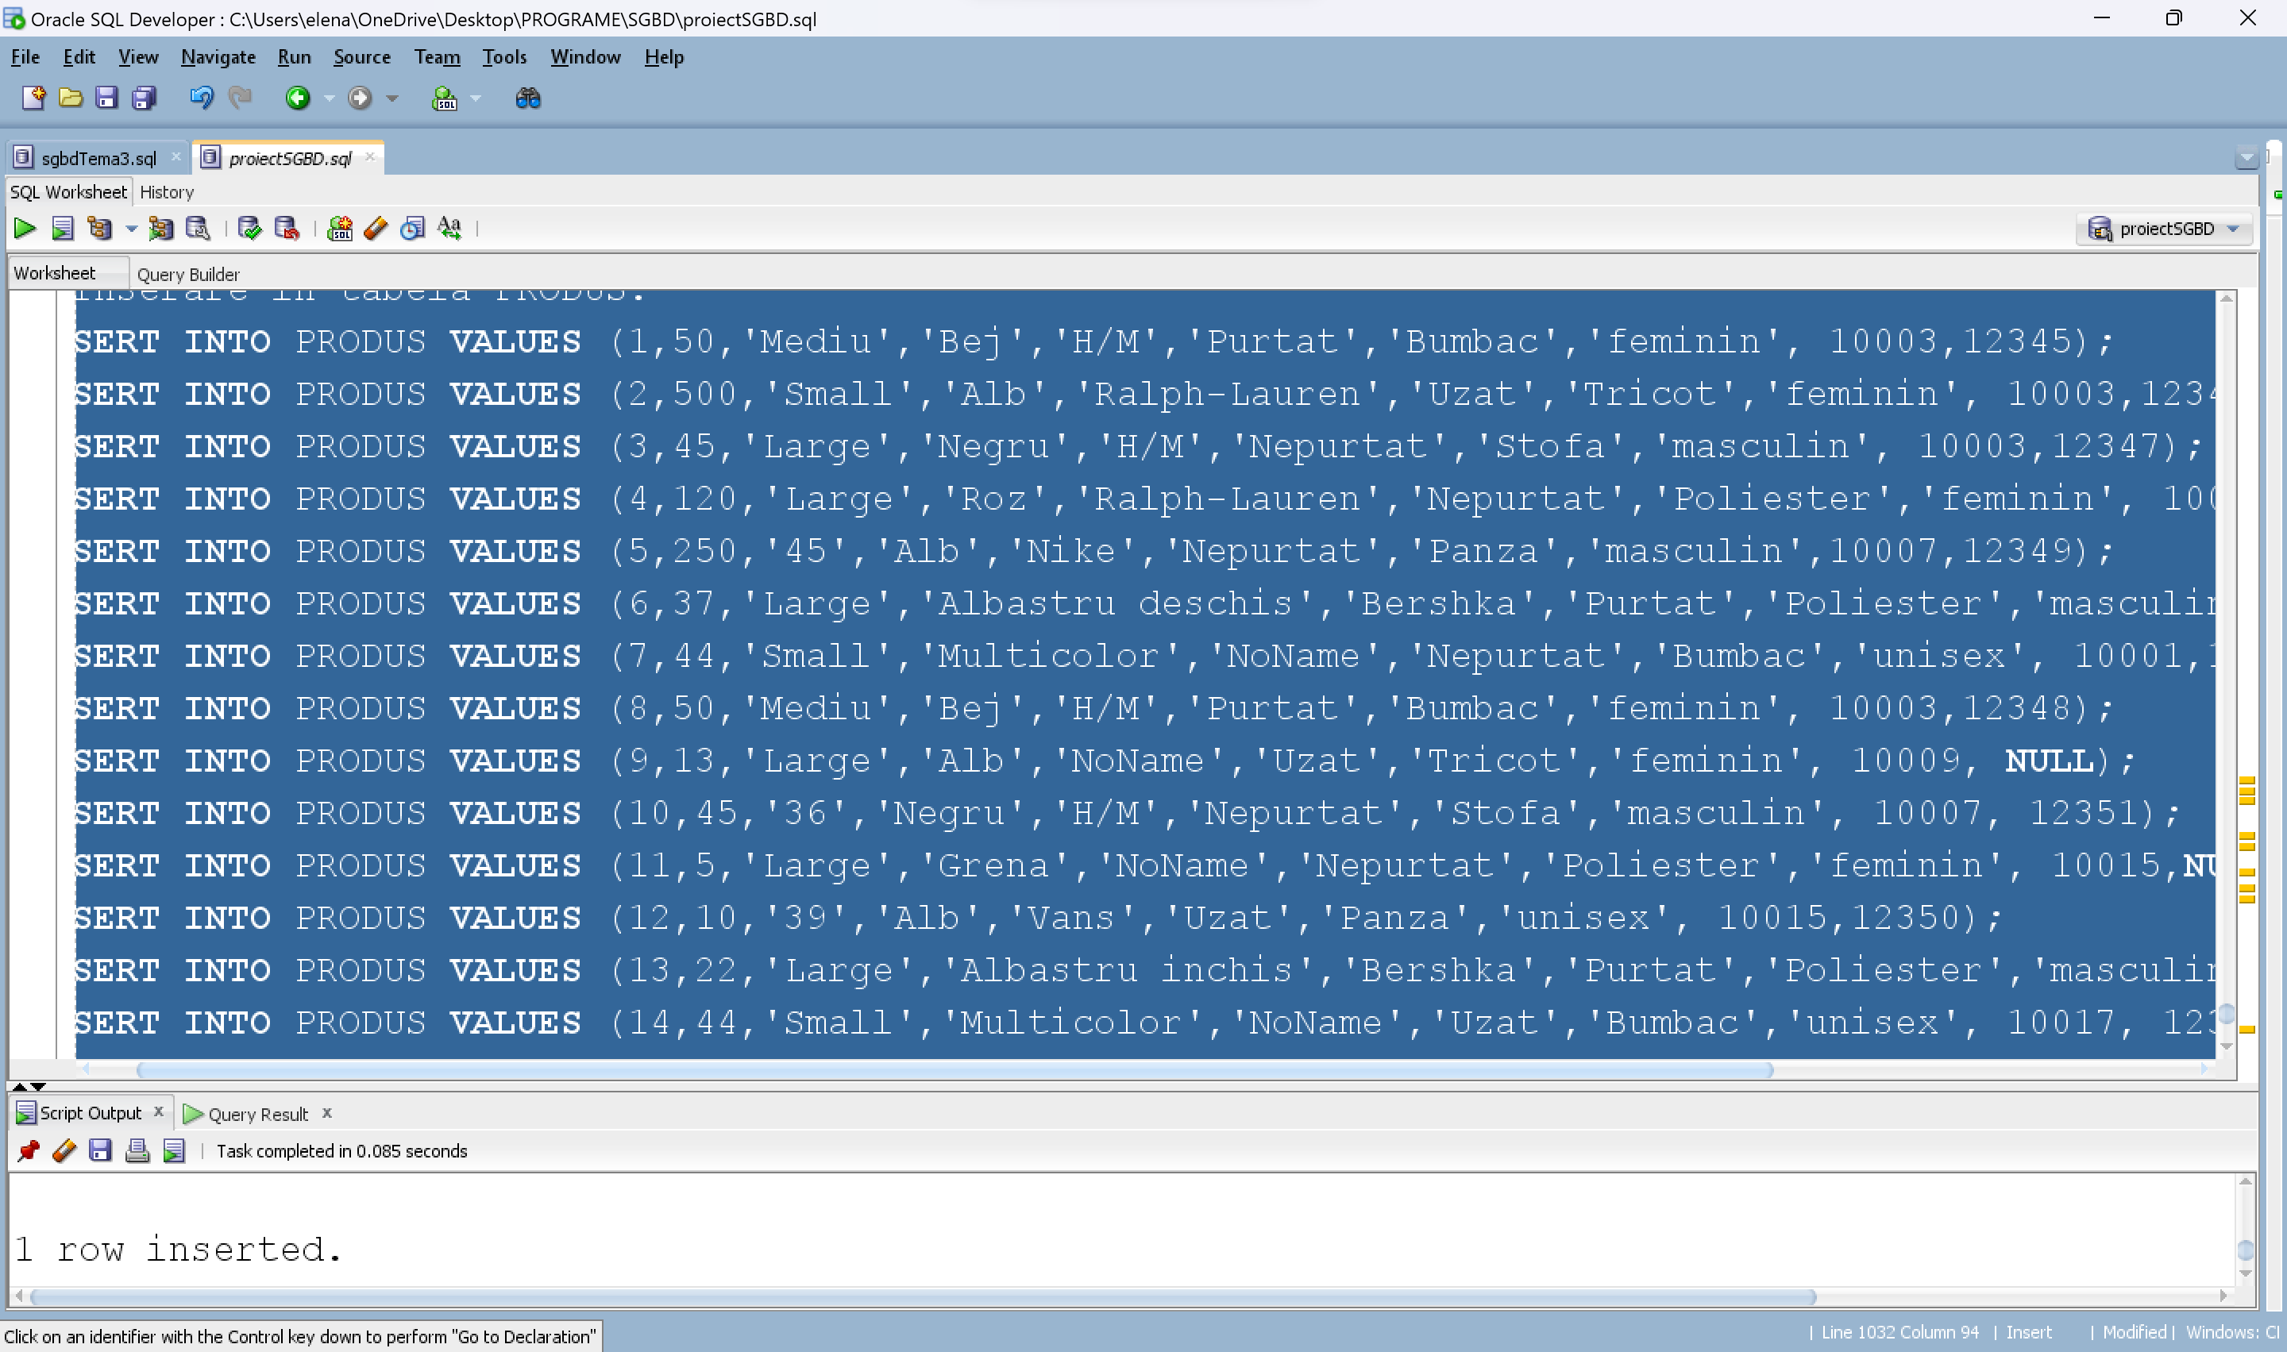

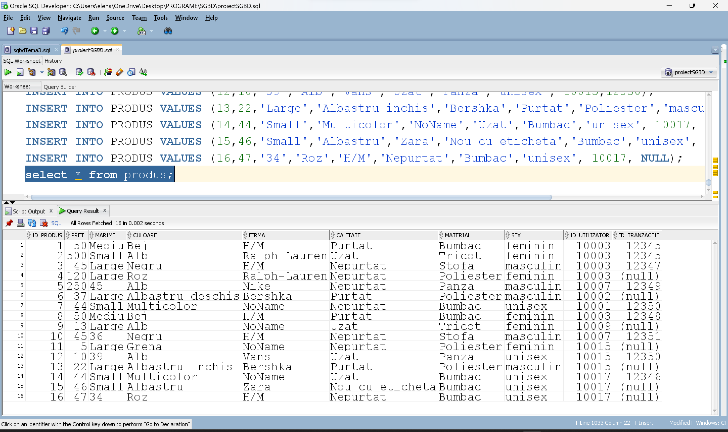

INSERT INTO RECENZIE VALUES(10101,'Excelent','Comunicare promta', 5, 10004, 12345 );

INSERT INTO RECENZIE VALUES(10102,NULL ,'Relationare buna', 5, 10003, 12345);

INSERT INTO RECENZIE VALUES(10103,'Calitate inalta', NULL , 4, 10002, 12348);

INSERT INTO RECENZIE VALUES(10104,NULL, 'Comunicare defectuoasa', 2, 10001, 12350);

INSERT INTO RECENZIE VALUES(10105,'Produs slab calitativ', 'Cumparator serios',3, 10010, 12351);

INSERT INTO RECENZIE VALUES(10106,NULL, 'Neintelegeri', 1, 10016, 12350);

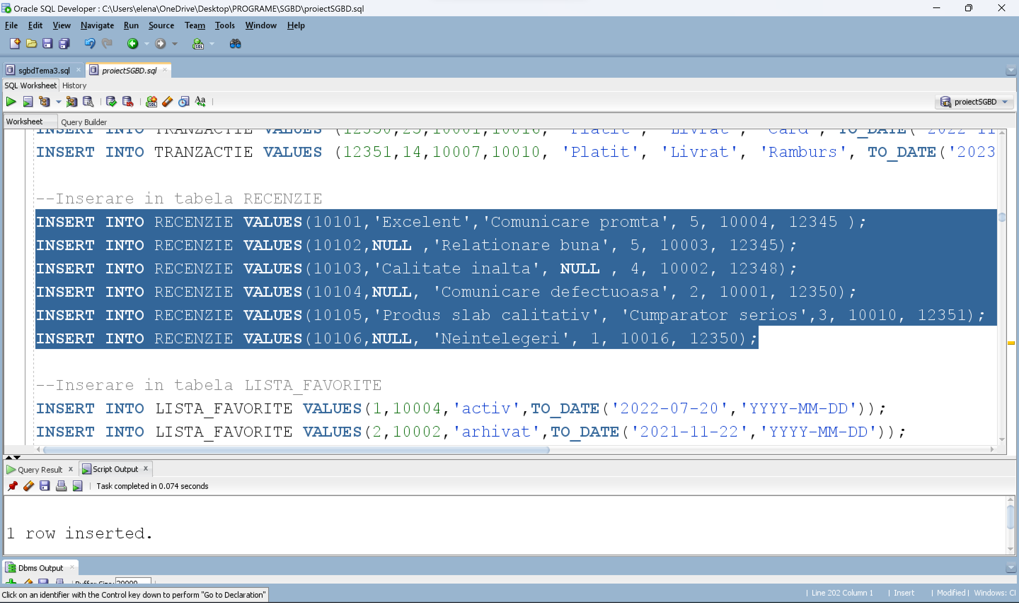

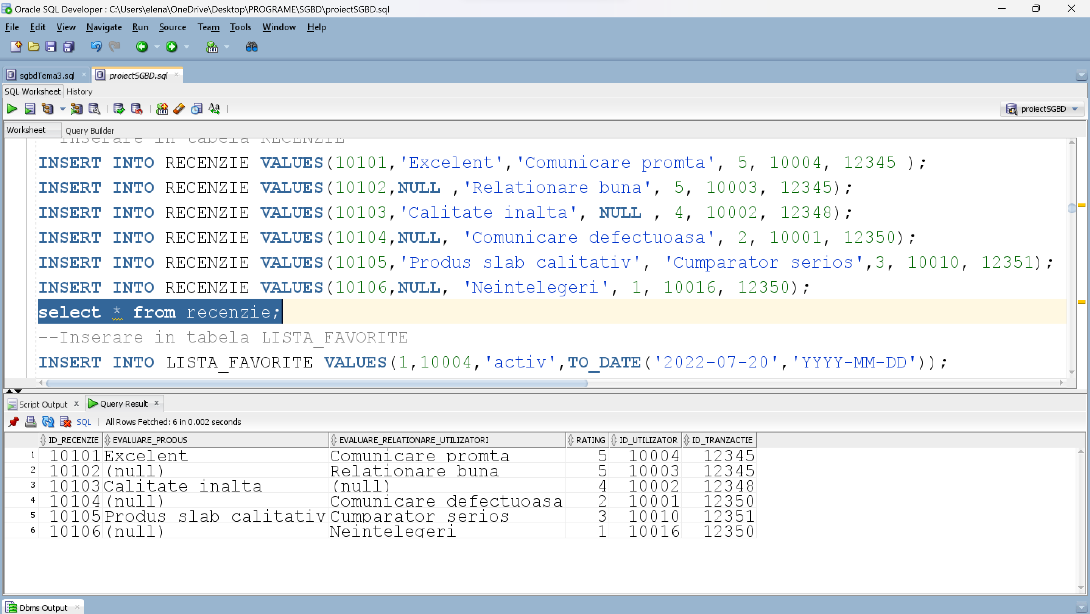

INSERT INTO LISTA_FAVORITE VALUES(1,10004,'activ',TO_DATE('2022-07-20','YYYY-MM-DD'));

INSERT INTO LISTA_FAVORITE VALUES(2,10002,'arhivat',TO_DATE('2021-11-22','YYYY-MM-DD'));

INSERT INTO LISTA_FAVORITE VALUES(3,10006,'activ',TO_DATE('2023-11-20','YYYY-MM-DD'));

INSERT INTO LISTA_FAVORITE VALUES(4,10013,'activ',TO_DATE('2021-11-20','YYYY-MM-DD'));

INSERT INTO LISTA_FAVORITE VALUES(5,10016,'sters',TO_DATE('2020-10-25','YYYY-MM-DD'));

INSERT INTO LISTA_FAVORITE VALUES(6,10005,'arhivat',TO_DATE('2022-11-20','YYYY-MM-DD'));

INSERT INTO LISTA_FAVORITE VALUES(7,10010,'arhivat',TO_DATE('2023-03-20','YYYY-MM-DD'));

INSERT INTO LISTA_FAVORITE VALUES(8,10017,'sters',TO_DATE('2023-12-21','YYYY-MM-DD'));

INSERT INTO LISTA_FAVORITE VALUES(9,10003,'activ',TO_DATE('2022-03-12','YYYY-MM-DD'));

INSERT INTO LISTA_FAVORITE VALUES(10,10001,'arhivat',TO_DATE('2020-11-20','YYYY-MM-DD'));

INSERT INTO LISTA_FAVORITE VALUES(11,10007,'activ',TO_DATE('2021-09-30','YYYY-MM-DD'));

INSERT INTO LISTA_FAVORITE VALUES(12,10008,'arhivat',TO_DATE('2023-12-04','YYYY-MM-DD'));

INSERT INTO LISTA_FAVORITE VALUES(13,10009,'sters',TO_DATE('2021-09-30','YYYY-MM-DD'));

INSERT INTO LISTA_FAVORITE VALUES(14,10011,'arhivat',TO_DATE('2021-09-20','YYYY-MM-DD'));

INSERT INTO LISTA_FAVORITE VALUES(15,10012,'activ',TO_DATE('2021-09-30','YYYY-MM-DD'));

INSERT INTO LISTA_FAVORITE VALUES(16,10014,'sters',TO_DATE('2021-11-20','YYYY-MM-DD'));

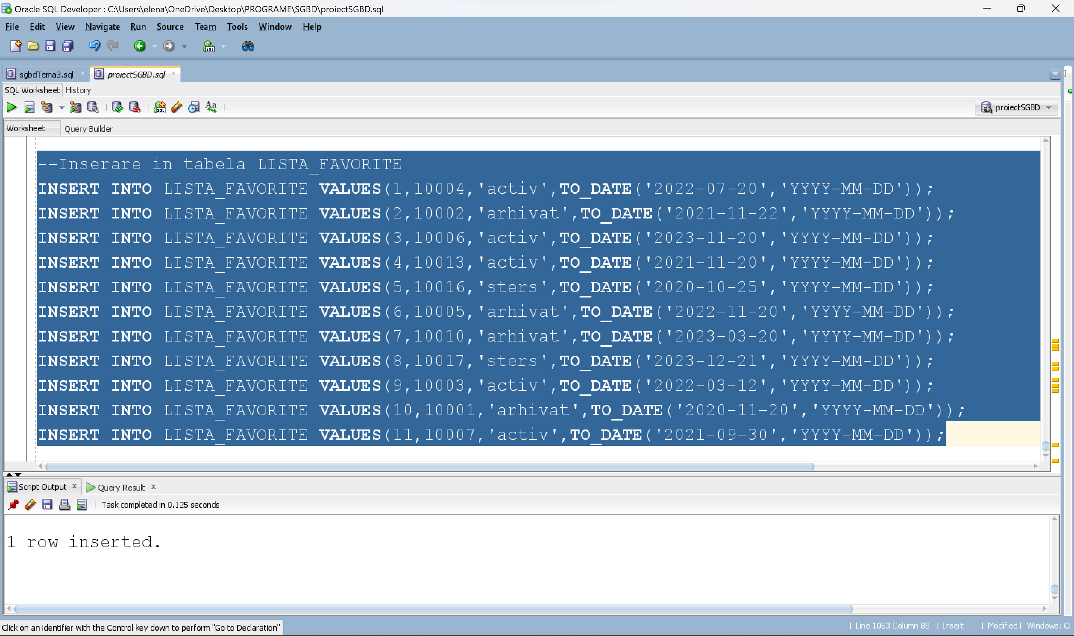

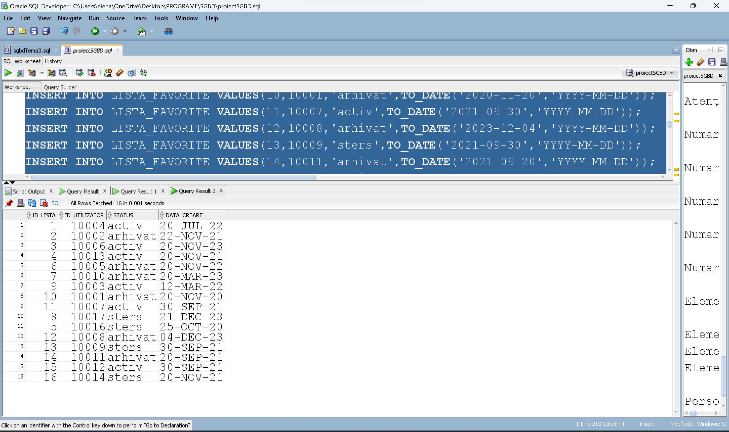

INSERT INTO CATEGORIE_PRODUS VALUES (11,1);

INSERT INTO CATEGORIE_PRODUS VALUES (19,1);

INSERT INTO CATEGORIE_PRODUS VALUES (9,2);

INSERT INTO CATEGORIE_PRODUS VALUES (12,3);

INSERT INTO CATEGORIE_PRODUS VALUES (18,3);

INSERT INTO CATEGORIE_PRODUS VALUES (14,4);

INSERT INTO CATEGORIE_PRODUS VALUES (18,4);

INSERT INTO CATEGORIE_PRODUS VALUES (16,5);

INSERT INTO CATEGORIE_PRODUS VALUES (23,5);

INSERT INTO CATEGORIE_PRODUS VALUES (17,5);

INSERT INTO CATEGORIE_PRODUS VALUES (1,6);

INSERT INTO CATEGORIE_PRODUS VALUES (4,6);

INSERT INTO CATEGORIE_PRODUS VALUES (9,7);

INSERT INTO CATEGORIE_PRODUS VALUES (5,8);

INSERT INTO CATEGORIE_PRODUS VALUES (1,8);

INSERT INTO CATEGORIE_PRODUS VALUES (19,8);

INSERT INTO CATEGORIE_PRODUS VALUES (10,9);

INSERT INTO CATEGORIE_PRODUS VALUES (15,10);

INSERT INTO CATEGORIE_PRODUS VALUES (18,10);

INSERT INTO CATEGORIE_PRODUS VALUES (15,11);

INSERT INTO CATEGORIE_PRODUS VALUES (16,12);

INSERT INTO CATEGORIE_PRODUS VALUES (18,12);

INSERT INTO CATEGORIE_PRODUS VALUES (3,13);

INSERT INTO CATEGORIE_PRODUS VALUES (9,14);

INSERT INTO CATEGORIE_PRODUS VALUES (12,15);

INSERT INTO CATEGORIE_PRODUS VALUES (19,15);

INSERT INTO CATEGORIE_PRODUS VALUES (16,16);

INSERT INTO CATEGORIE_PRODUS VALUES (18,16);

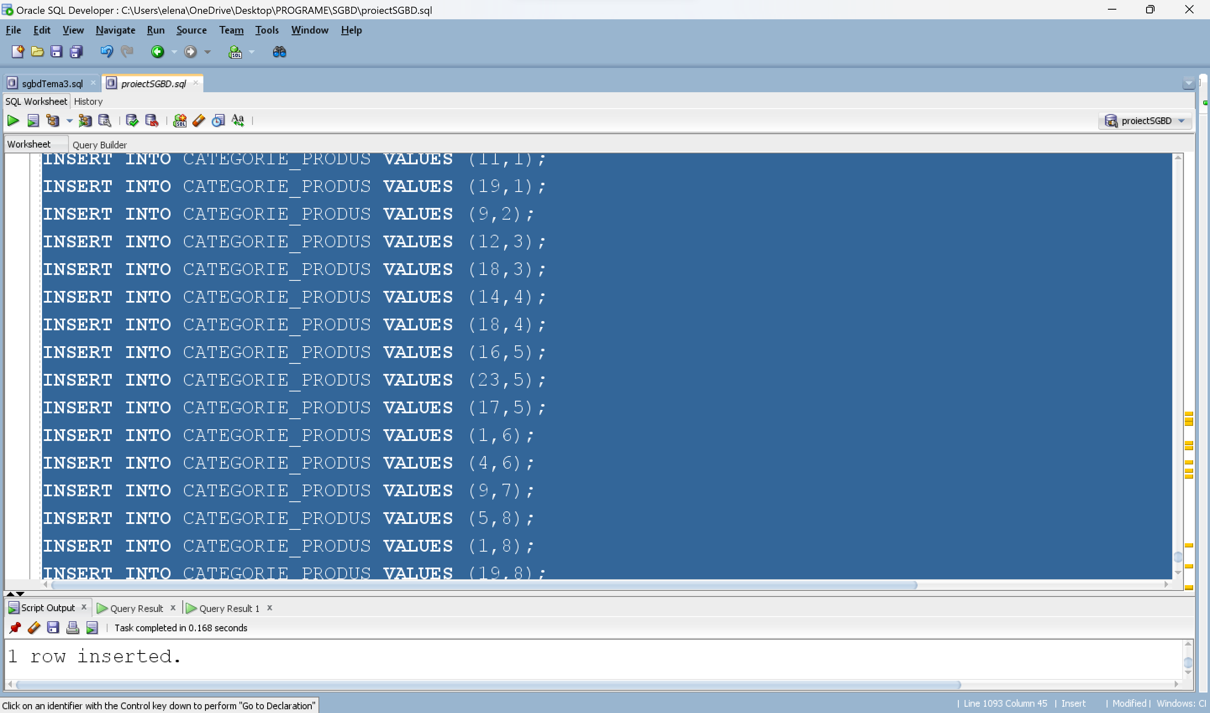

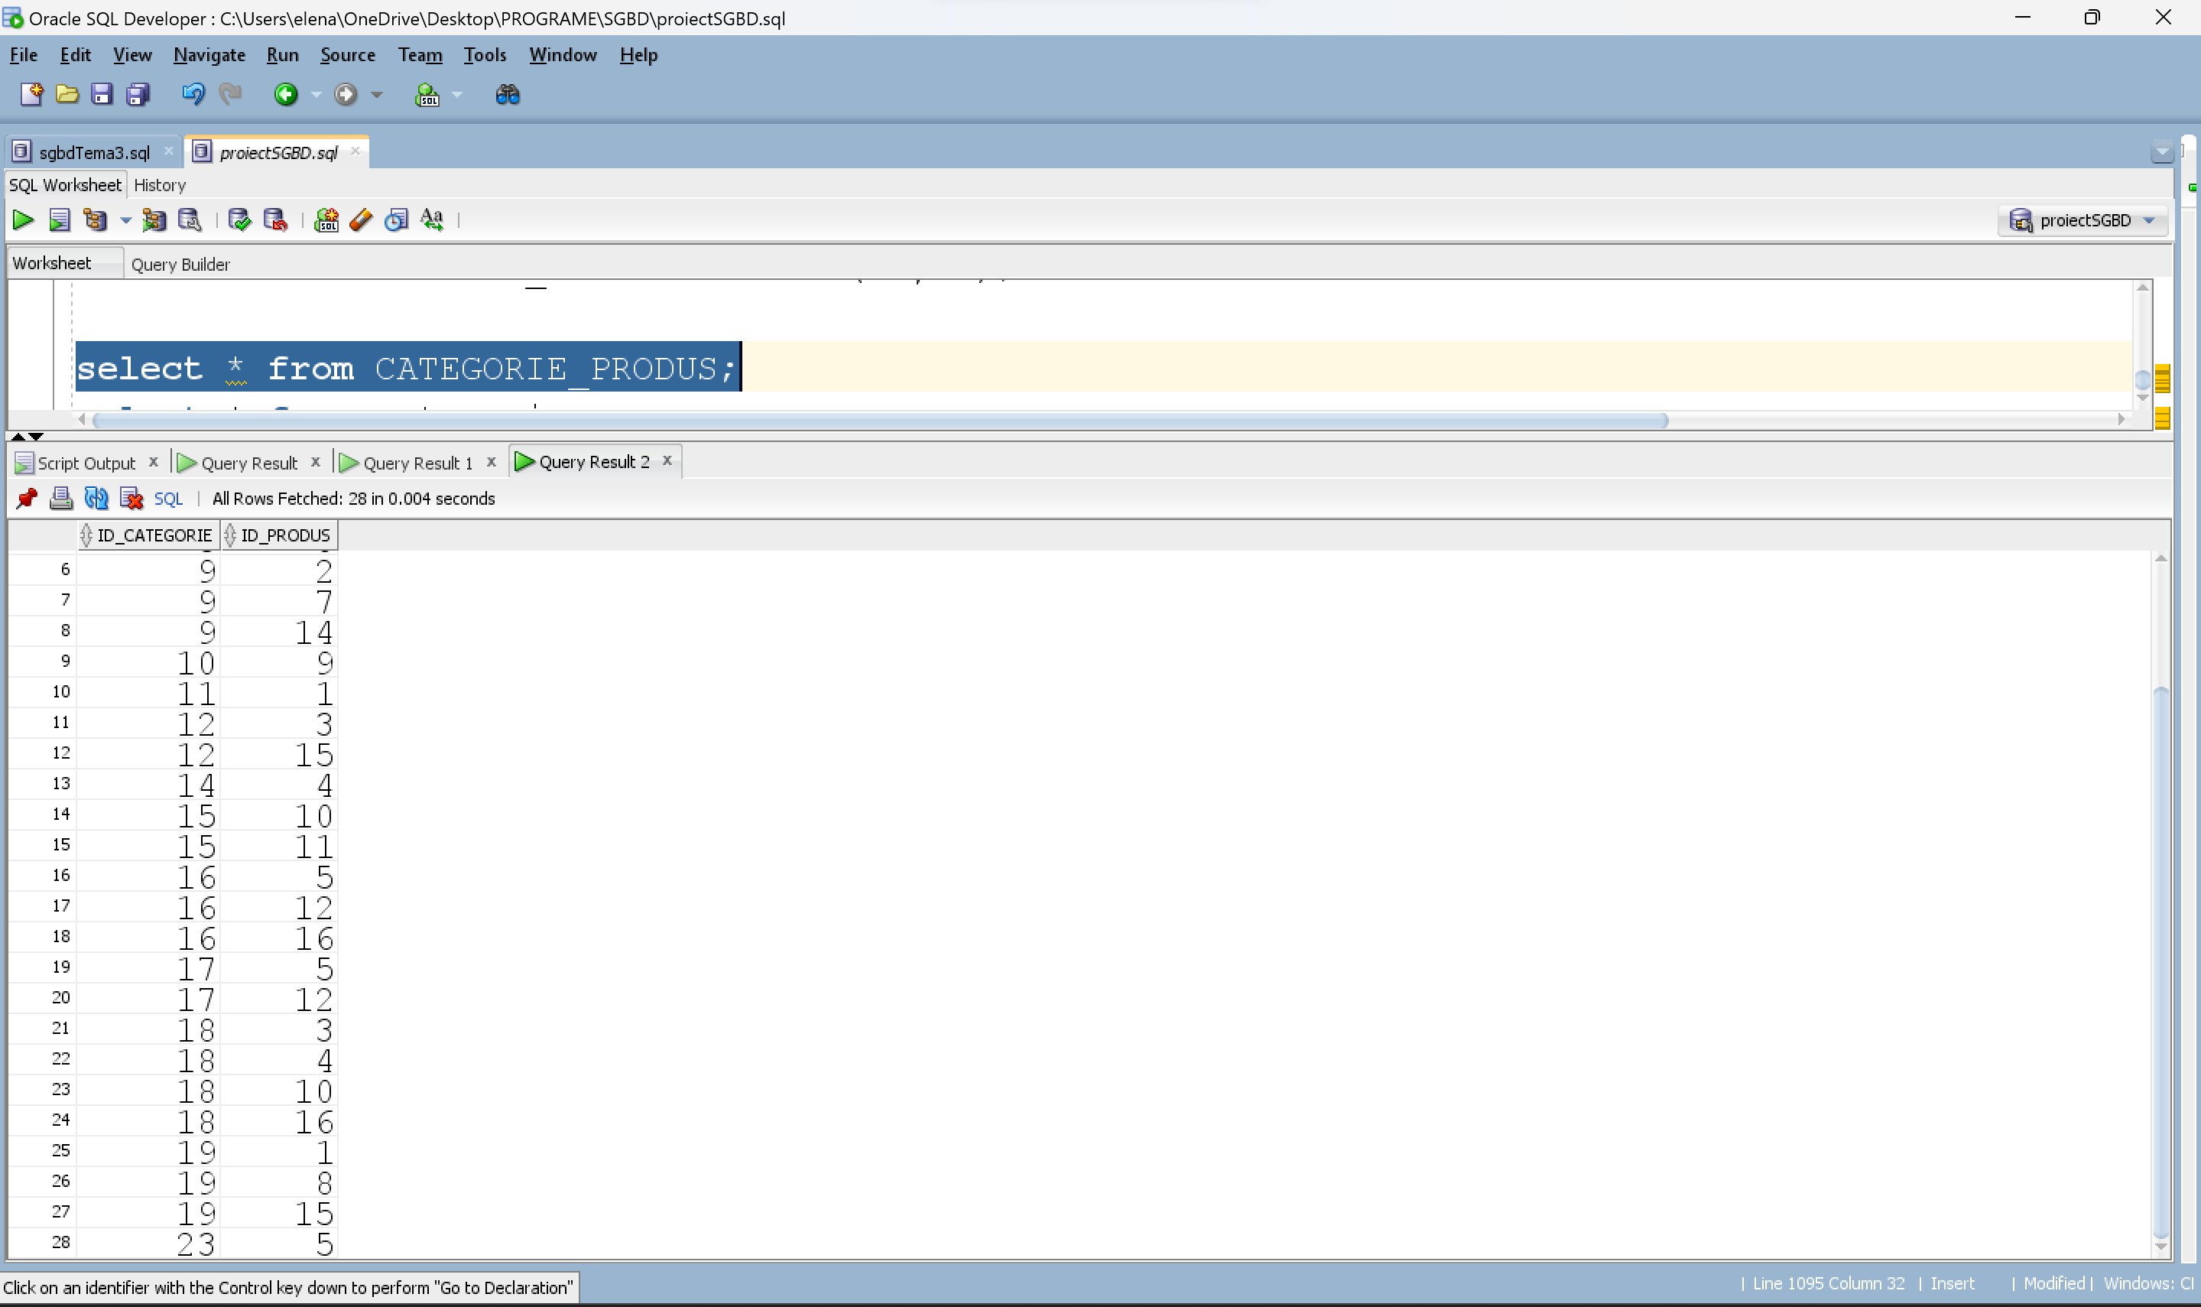

INSERT INTO LISTA_FAVORITE_PRODUS VALUES (1,1);

INSERT INTO LISTA_FAVORITE_PRODUS VALUES (1,2);

INSERT INTO LISTA_FAVORITE_PRODUS VALUES (1,3);

INSERT INTO LISTA_FAVORITE_PRODUS VALUES (1,4);

INSERT INTO LISTA_FAVORITE_PRODUS VALUES (2,1);

INSERT INTO LISTA_FAVORITE_PRODUS VALUES (3,5);

INSERT INTO LISTA_FAVORITE_PRODUS VALUES (3,9);

INSERT INTO LISTA_FAVORITE_PRODUS VALUES (4,6);

INSERT INTO LISTA_FAVORITE_PRODUS VALUES (5,15);

INSERT INTO LISTA_FAVORITE_PRODUS VALUES (5,16);

INSERT INTO LISTA_FAVORITE_PRODUS VALUES (6,9);

INSERT INTO LISTA_FAVORITE_PRODUS VALUES (7,6);

INSERT INTO LISTA_FAVORITE_PRODUS VALUES (8,1);

INSERT INTO LISTA_FAVORITE_PRODUS VALUES (9,1);

INSERT INTO LISTA_FAVORITE_PRODUS VALUES (10,12);

INSERT INTO LISTA_FAVORITE_PRODUS VALUES (10,11);

INSERT INTO LISTA_FAVORITE_PRODUS VALUES (10,13);

INSERT INTO LISTA_FAVORITE_PRODUS VALUES (11,12);

INSERT INTO LISTA_FAVORITE_PRODUS VALUES (12,9);

INSERT INTO LISTA_FAVORITE_PRODUS VALUES (12,14);

INSERT INTO LISTA_FAVORITE_PRODUS VALUES (12,15);

INSERT INTO LISTA_FAVORITE_PRODUS VALUES (12,16);

INSERT INTO LISTA_FAVORITE_PRODUS VALUES (13,8);

INSERT INTO LISTA_FAVORITE_PRODUS VALUES (14,9);

INSERT INTO LISTA_FAVORITE_PRODUS VALUES (14,10);

INSERT INTO LISTA_FAVORITE_PRODUS VALUES (15,12);

INSERT INTO LISTA_FAVORITE_PRODUS VALUES (16,3); 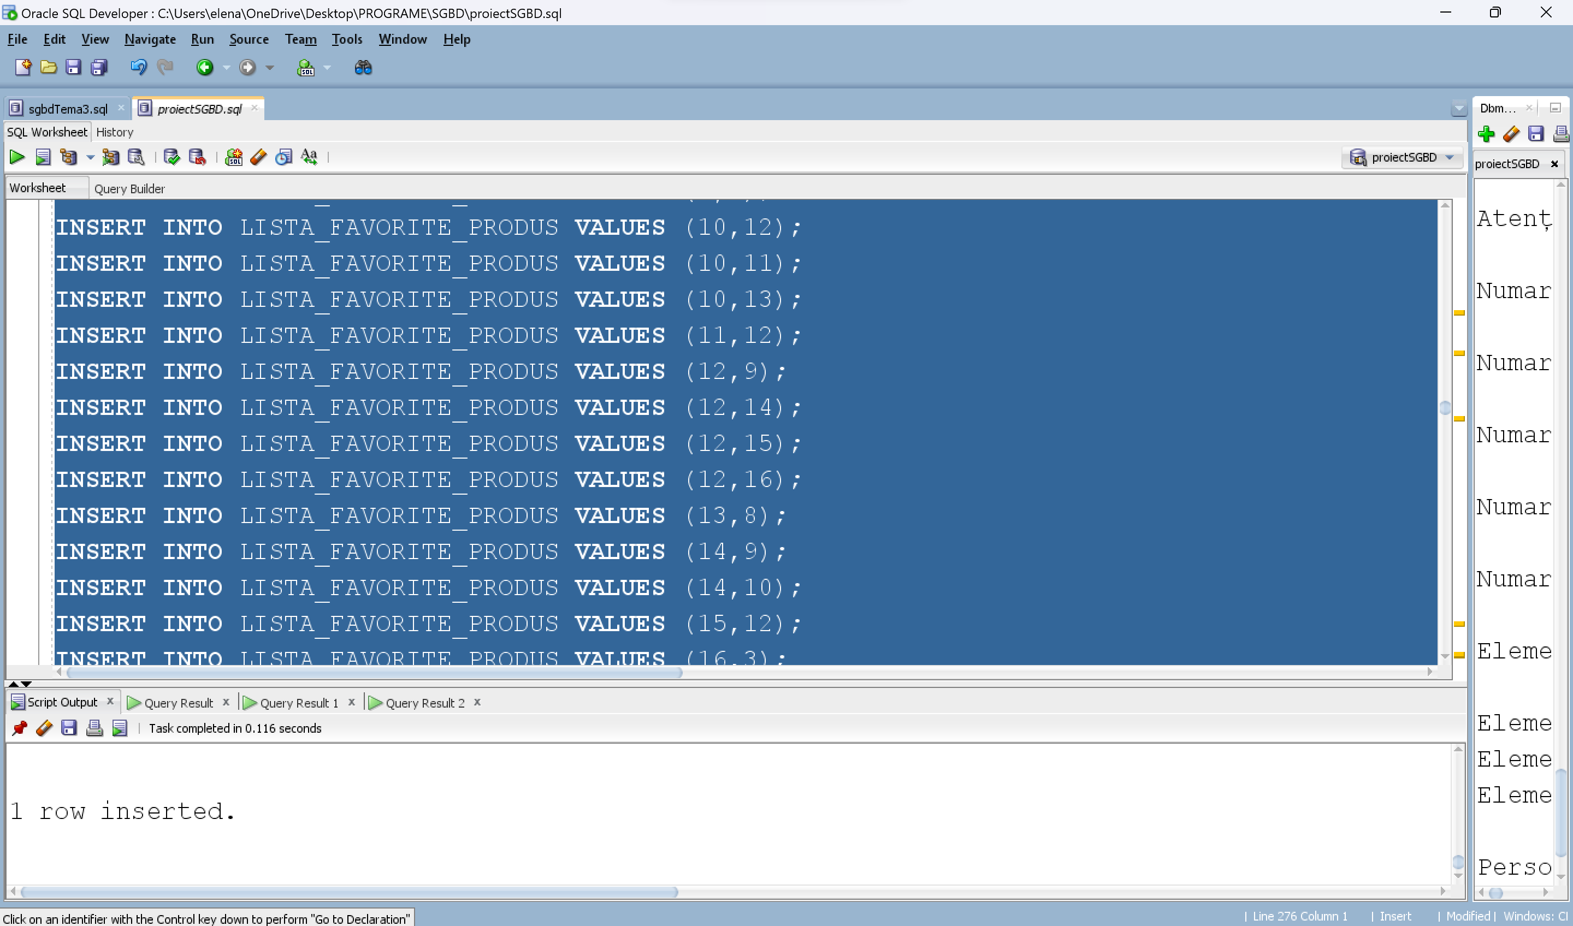

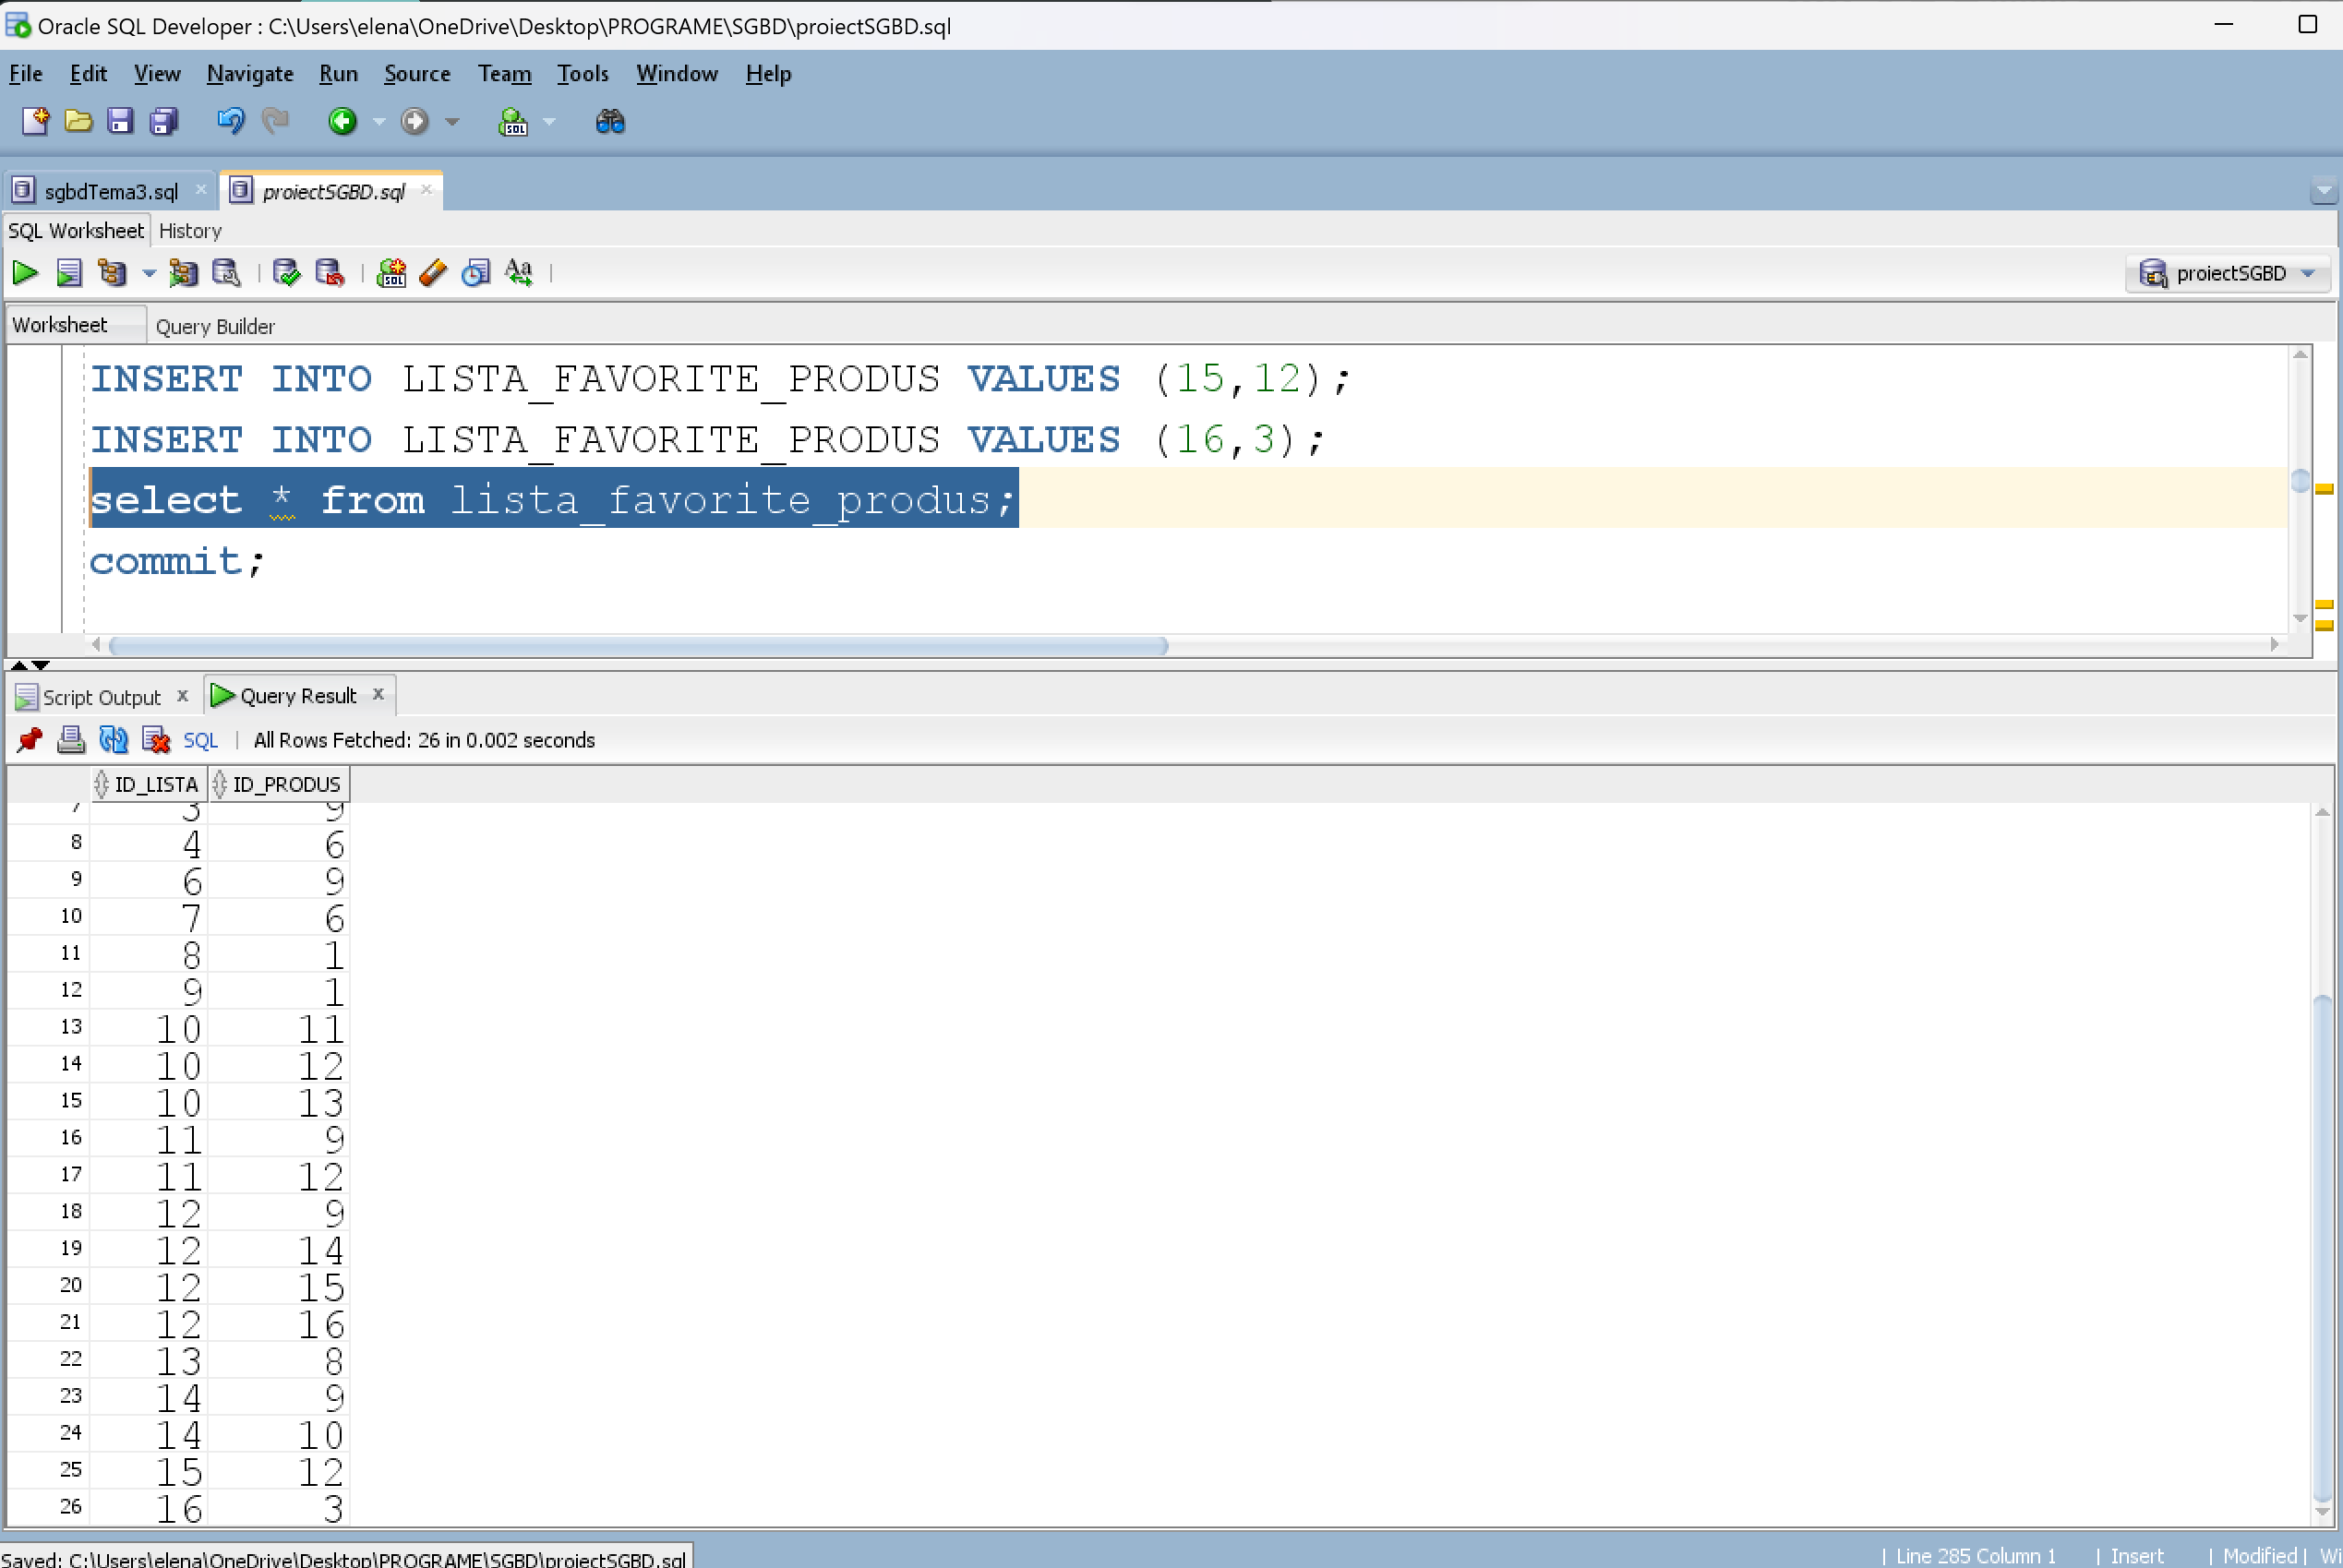

6. Formulați în limbaj natural o problemă pe care să o rezolvați folosind un subprogram stocat independent care să utilizeze toate cele 3 tipuri de colecții studiate. Apelați subprogramul.

Definiți un subprogram stocat independent de tip procedură prin care să obțineți și să afișați următoarele informații:

- însumarea prețurilor produselor din lista de favorite ale utilizatorilor care și-au creat lista de favorite în aceeași zi în care și-au înregistrat contul in aplicație

-pentru utilizatorul cu cele mai puține produse vândute, afișați informații despre produsele sale

CREATE OR REPLACE PROCEDURE exercitiul_6 IS

TYPE tabel_produse IS TABLE OF VARCHAR2(50);

TYPE coduri_utilizator IS VARRAY(50) OF utilizator.id_utilizator%TYPE;

TYPE tabel_pret_produse IS TABLE OF NUMBER INDEX BY PLS_INTEGER;

produse_nevandute tabel_produse := tabel_produse();

cod_utilizatori coduri_utilizator := coduri_utilizator();

suma_produse_fav tabel_pret_produse;

utilizator_fara_vanzari utilizator.id_utilizator%TYPE;

ct int := 1;

BEGIN

SELECT id_utilizator INTO utilizator_fara_vanzari

FROM (

SELECT id_utilizator, COUNT(id_produs) AS numar_produse

FROM produs

WHERE id_tranzactie IS NULL

GROUP BY id_utilizator

ORDER BY numar_produse DESC

)

WHERE ROWNUM = 1;

FOR cod IN (SELECT l.id_utilizator

FROM lista_favorite l

JOIN utilizator u ON l.id_utilizator = u.id_utilizator

WHERE l.data_creare = u.data_inregistrare) LOOP

cod_utilizatori.EXTEND;

cod_utilizatori(ct) := cod.id_utilizator;

ct := ct + 1;

END LOOP;

--stiu ca cod_utilizatori si suma+produse_fav au acelasi nr de elem, nu mai am nev de ct

FOR i IN cod_utilizatori.FIRST..cod_utilizatori.LAST LOOP

SELECT SUM(p.pret) INTO suma_produse_fav(i)

FROM produs p

JOIN lista_favorite_produs lf ON lf.id_produs = p.id_produs

JOIN lista_favorite l ON lf.id_lista = l.id_lista

WHERE l.id_utilizator = cod_utilizatori(i);

END LOOP;

FOR i IN suma_produse_fav.FIRST..suma_produse_fav.LAST LOOP

DBMS_OUTPUT.PUT_LINE('Suma preturilor pentru Id-ul '|| COD_UTILIZATORI(i) || ' este ' || suma_produse_fav(i));

END LOOP;

FOR produs IN (SELECT firma, marime, culoare, calitate, sex

FROM produs

WHERE id_utilizator = utilizator_fara_vanzari) LOOP

produse_nevandute.EXTEND;

produse_nevandute(produse_nevandute.LAST) := produs.firma || ', ' || produs.marime || ', ' ||

produs.culoare || ', ' || produs.calitate || ', ' ||

produs.sex;

END LOOP;

FOR i IN produse_nevandute.FIRST..produse_nevandute.LAST LOOP

DBMS_OUTPUT.PUT_LINE('Informatii produs: ');

DBMS_OUTPUT.PUT_LINE(produse_nevandute(i));

END LOOP;

END exercitiul_6;

/

BEGIN

exercitiul_6;

END;

/

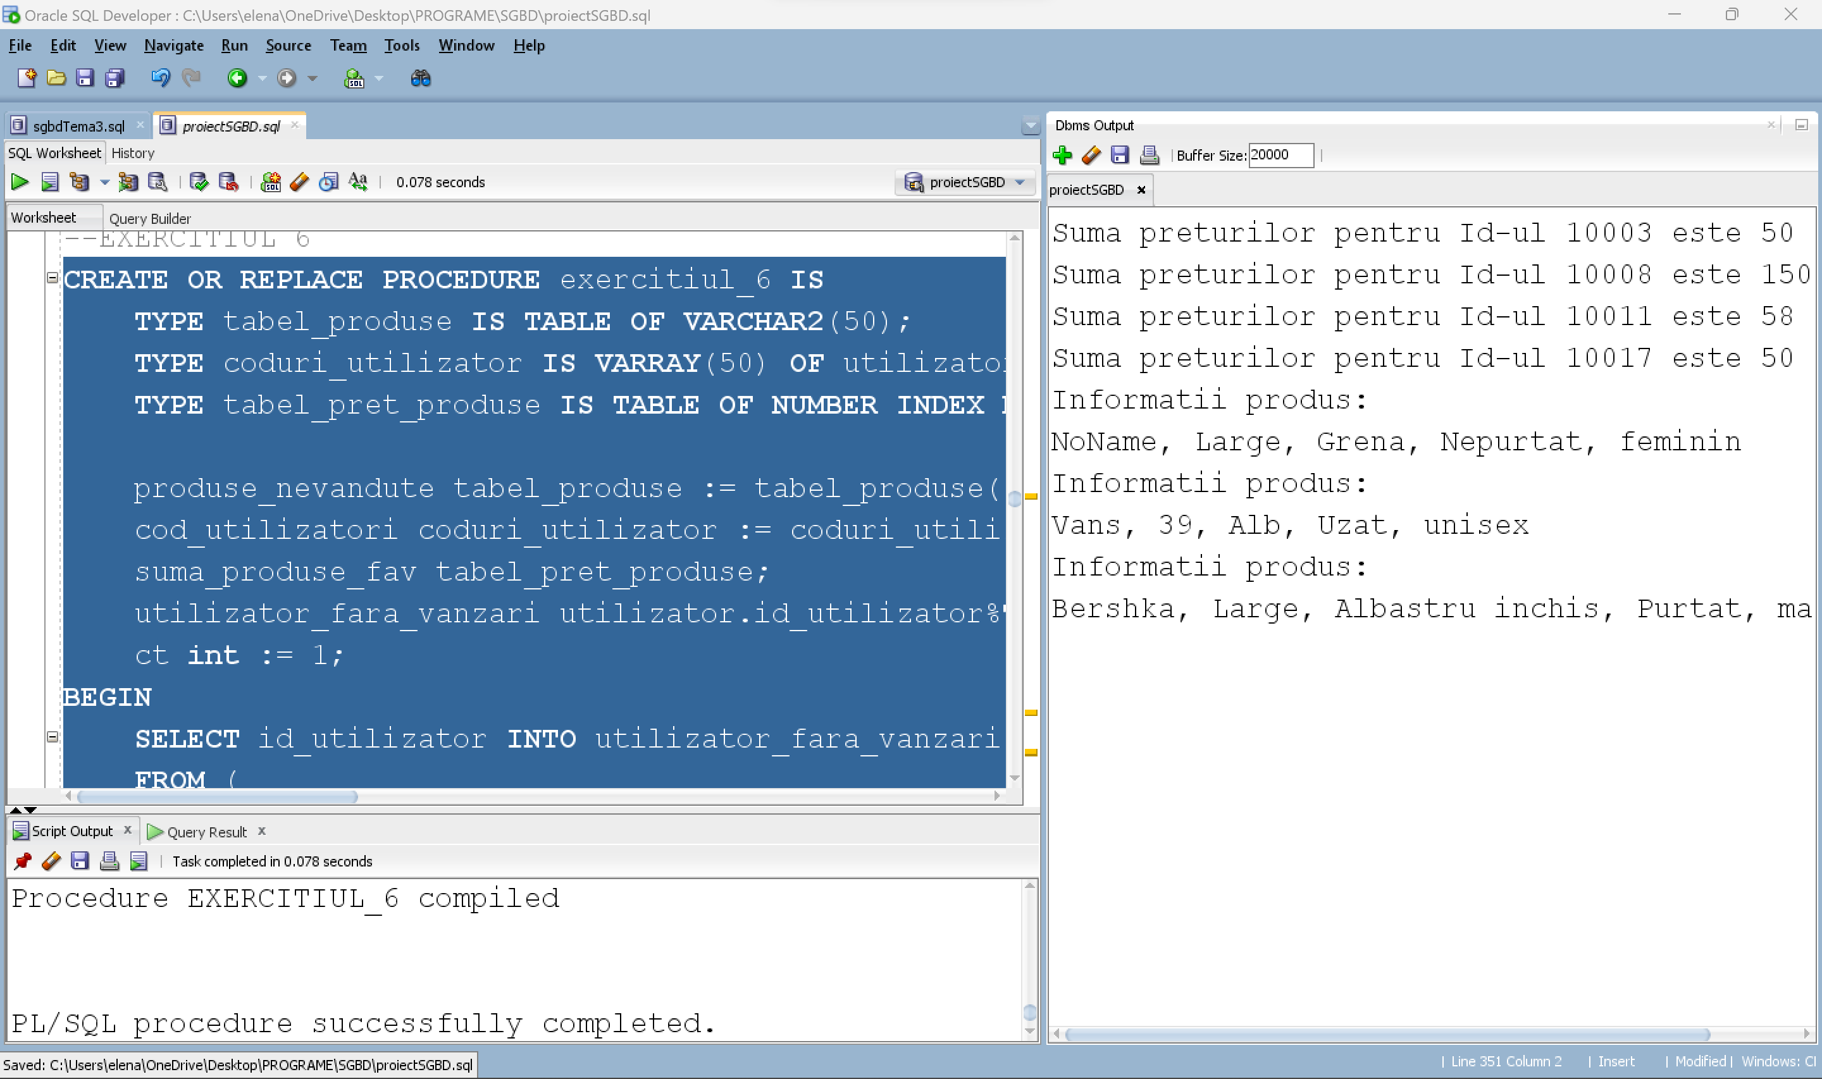

7. Formulați în limbaj natural o problemă pe care să o rezolvați folosind un subprogram stocat independent care să utilizeze 2 tipuri diferite de cursoare studiate, unul dintre acestea fiind cursor parametrizat, dependent de celălalt cursor. Apelați subprogramul.

Definiți un subprogram stocat independent de tip procedură care afișează numele, prenumele și sumarul recenziei fiecărui utilizator care a lăsat o recenzie în urma unei tranzacții în calitate de cumpărător.

CREATE OR REPLACE PROCEDURE Exercitiul_7 IS

-- Cursor pentru selectarea utilizatorilor care au lasat recenzii ca cumparatori

CURSOR c_utilizatori_cu_recenzii IS

SELECT DISTINCT u.id_utilizator, u.nume, u.prenume

FROM utilizator u

JOIN tranzactie t ON u.id_utilizator = t.id_cumparator

JOIN recenzie r ON t.id_tranzactie = r.id_tranzactie;

-- Cursor parametrizat pentru selectarea recenziilor bazate pe id-ul utilizatorului

CURSOR c_recenzii (p_id_utilizator NUMBER) IS

SELECT r.evaluare_produs, r.evaluare_relationare_utilizatori, r.rating

FROM recenzie r

JOIN tranzactie t ON r.id_tranzactie = t.id_tranzactie

WHERE t.id_cumparator = p_id_utilizator AND r.id_utilizator = p_id_utilizator;

v_utilizator c_utilizatori_cu_recenzii%ROWTYPE;

v_recenzie c_recenzii%ROWTYPE;

BEGIN

OPEN c_utilizatori_cu_recenzii;

LOOP

FETCH c_utilizatori_cu_recenzii INTO v_utilizator;

EXIT WHEN c_utilizatori_cu_recenzii%NOTFOUND;

-- Afișarea informațiilor utilizatorului

DBMS_OUTPUT.PUT_LINE('Utilizatorul: ' || v_utilizator.nume || ' ' || v_utilizator.prenume);

-- Deschiderea cursorului parametrizat pentru recenzii

OPEN c_recenzii(v_utilizator.id_utilizator);

LOOP

FETCH c_recenzii INTO v_recenzie;

EXIT WHEN c_recenzii%NOTFOUND;

-- Afișarea recenziilor utilizatorului

DBMS_OUTPUT.PUT_LINE(' Recenzie: Evaluare Produs - ' || v_recenzie.evaluare_produs ||

'; Evaluare Relationare - ' || v_recenzie.evaluare_relationare_utilizatori ||

'; Rating - ' || v_recenzie.rating);

END LOOP;

CLOSE c_recenzii;

END LOOP;

CLOSE c_utilizatori_cu_recenzii;

END Exercitiul_7;

/

BEGIN

Exercitiul_7;

END;

/

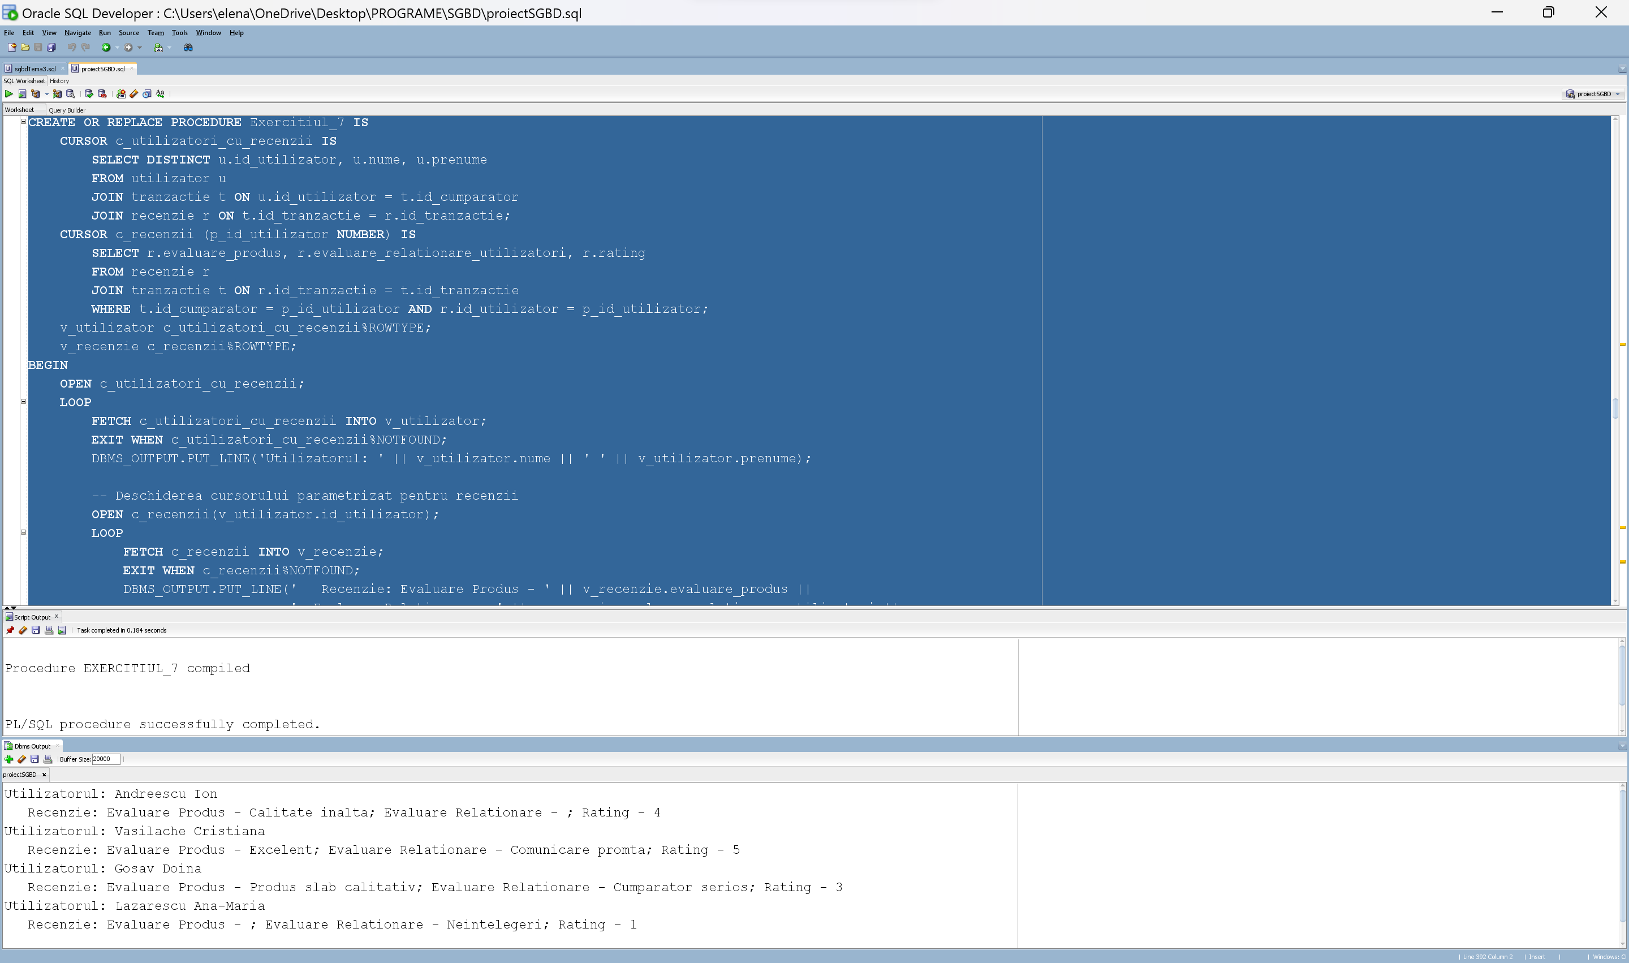

8. Formulați în limbaj natural o problemă pe care să o rezolvați folosind un subprogram stocat independent de tip funcție care să utilizeze într-o singură comandă SQL 3 dintre tabelele definite. Definiți minim 2 excepții proprii. Apelați subprogramul astfel încât să evidențiați toate cazurile definite și tratate.

Definiți o funcție stocată independent care afișează denumirea categoriei din care au fost vândute cele mai multe produse într-un anumit interval de timp, nu mai mare de un an. În cazul în care există mai multe categorii, va fi afișată prima alfabetic. Tratați cazurile în care nu este corect input-ul de intervale de timp și cazul în care intervalul este mai mare de un an.

CREATE OR REPLACE FUNCTION Exercitiul_8(p_data_inceput DATE, p_data_sfarsit DATE)

RETURN VARCHAR2 IS

denumire_categorie VARCHAR2(50);

max_vanzari INT;

data_invalida EXCEPTION;

interval_prea_mare EXCEPTION;

BEGIN

IF p_data_inceput > p_data_sfarsit THEN

RAISE data_invalida;

END IF;

IF p_data_sfarsit - p_data_inceput > 365 THEN

RAISE interval_prea_mare;

END IF;

SELECT c.denumire INTO denumire_categorie

FROM categorie c

JOIN categorie_produs cp ON c.id_categorie = cp.id_categorie

JOIN produs p ON cp.id_produs = p.id_produs

JOIN tranzactie t ON p.id_tranzactie = t.id_tranzactie

WHERE t.data_efectuarii BETWEEN p_data_inceput AND p_data_sfarsit

GROUP BY c.denumire

ORDER BY COUNT(*) DESC, c.denumire

FETCH FIRST 1 ROW ONLY;

RETURN denumire_categorie;

EXCEPTION

WHEN data_invalida THEN

DBMS_OUTPUT.PUT_LINE('Eroare: Data de inceput este mai mare decât data de sfarsit.');

RETURN NULL;

WHEN interval_prea_mare THEN

DBMS_OUTPUT.PUT_LINE('Eroare: Intervalul de timp specificat este prea mare.');

RETURN NULL;

END Exercitiul_8;

/

DECLARE

test1 VARCHAR2(50);

test2 VARCHAR2(50);

test3 VARCHAR2(50);

BEGIN

--input-ul nu este corect

test1:= Exercitiul_8(TO_DATE('2023-10-01', 'YYYY-MM-DD'), TO_DATE('2020-03-01', 'YYYY-MM-DD'));

--diferenta de timp este prea mare

test2:= Exercitiul_8(TO_DATE('2020-01-01', 'YYYY-MM-DD'), TO_DATE('2024-01-01', 'YYYY-MM-DD'));

--inputul este corect

test3:= Exercitiul_8(TO_DATE('2022-01-01', 'YYYY-MM-DD'), TO_DATE('2023-01-01', 'YYYY-MM-DD'));

IF test3 IS NOT NULL THEN

DBMS_OUTPUT.PUT_LINE('Categoria cu cele mai multe vanzari: ' || test3);

END IF;

END;

/

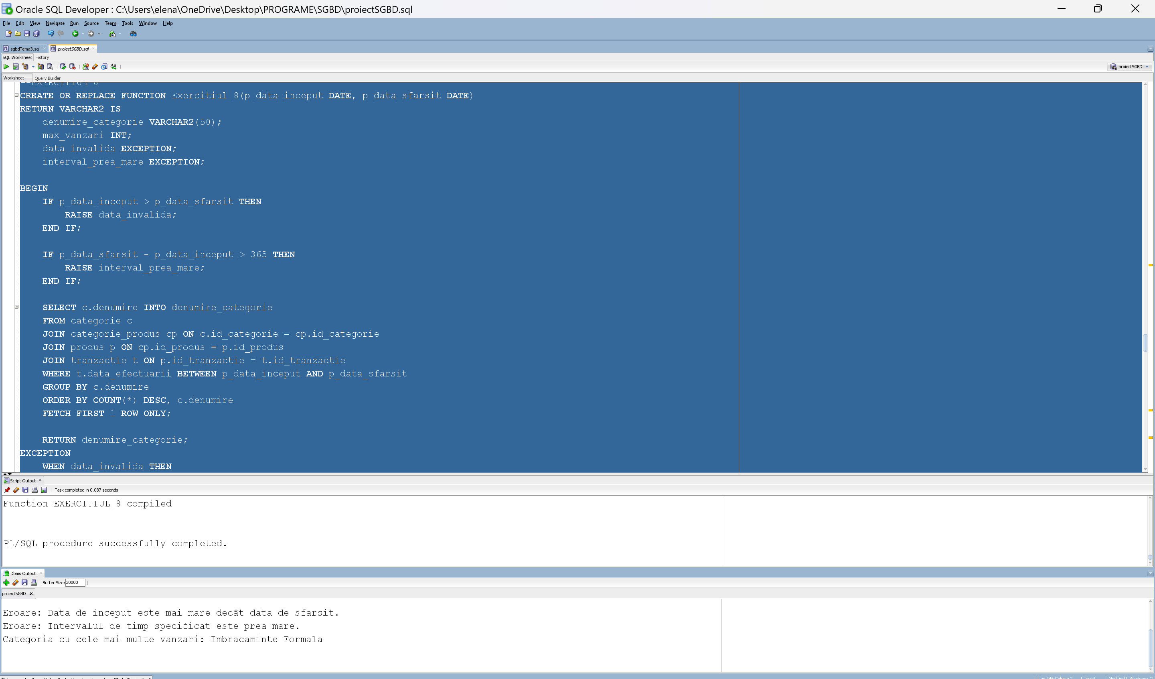

9. Formulați în limbaj natural o problemă pe care să o rezolvați folosind un subprogram stocat independent de tip procedură care să utilizeze într-o singură comandă SQL 5 dintre tabelele definite. Tratați toate excepțiile care pot apărea, incluzând excepțiile NO_DATA_FOUND și TOO_MANY_ROWS. Apelați subprogramul astfel încât să evidențiați toate cazurile tratate.

Definiți o procedură stocată care afișează informații despre unicul utilizator dintr-un oraș dat ca parametru, care a vândut cel puțin două produse cu o medie a recenziilor mai mare decât 2. Gestionați excepțiile NO_DATA_FOUND și TOO_MANY_ROWS.

CREATE OR REPLACE PROCEDURE Exercitiul_9(

p_oras IN VARCHAR2

) IS

nume_utilizator VARCHAR2(100);

prenume_utilizator VARCHAR2(100);

castig_total NUMBER;

utilizator_fara_vanzari EXCEPTION;

verif_oras INT;

medie_recenzii NUMBER;

BEGIN

-- verificam daca orasul este unic: daca codul nu e corect se duce pe eroarea too many rows

SELECT id_adresa INTO verif_oras

FROM adresa

WHERE oras = p_oras;

-- selectam utilizatorul care indeplineste conditiile

SELECT u.nume, u.prenume, SUM(p.pret), AVG(r.rating)

INTO nume_utilizator, prenume_utilizator, castig_total, medie_recenzii

FROM utilizator u

JOIN adresa a ON u.id_adresa = a.id_adresa

JOIN tranzactie t ON u.id_utilizator = t.id_vanzator

LEFT JOIN produs p ON t.id_tranzactie = p.id_tranzactie

LEFT JOIN recenzie r ON t.id_tranzactie = r.id_tranzactie AND t.id_cumparator = r.id_utilizator

WHERE a.oras = p_oras

GROUP BY u.nume, u.prenume

HAVING COUNT(p.id_produs) >= 2 AND AVG(r.rating)> 2

FETCH FIRST 1 ROW ONLY;

DBMS_OUTPUT.PUT_LINE('Nume: ' || nume_utilizator || ', Prenume: ' || prenume_utilizator || ', Castig total: ' || castig_total || ', Medie recenzii: ' || medie_recenzii);

EXCEPTION

WHEN NO_DATA_FOUND THEN

IF verif_oras IS NULL THEN

DBMS_OUTPUT.PUT_LINE('Eroare: Nu exista orasul ' || p_oras || ' in baza de date.');

ELSE DBMS_OUTPUT.PUT_LINE('Eroare: Nu exista utilizator in orasul ' || p_oras || ' care sa indeplineasca conditiile.');

END IF;

WHEN TOO_MANY_ROWS THEN

DBMS_OUTPUT.PUT_LINE('Eroare: Exista mai multi utilizatori care locuiesc in orasul ' || p_oras || '.');

END Exercitiul_9;

/

BEGIN

Exercitiul_9('Bucuresti');

Exercitiul_9('Deva');

Exercitiul_9('Constanta');

Exercitiul_9('Braila');

END;

/

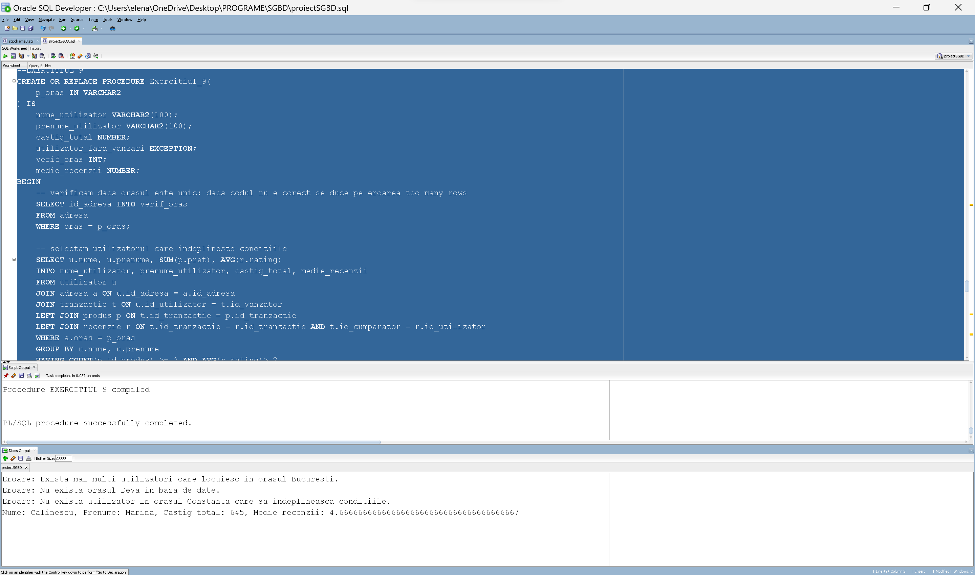

10. Definiți un trigger de tip LMD la nivel de comandă. Declanșați trigger-ul.

Creați un trigger care afișează numărul produselor care au prețurile cuprinse intre 50 și 100 după ce un produs este adăugat, șters, sau editat.

CREATE OR REPLACE TRIGGER Exercitiul_10

AFTER INSERT OR DELETE OR UPDATE ON produs

DECLARE

total_produse NUMBER:=0;

BEGIN

select Count(*) into total_produse

from produs

where pret>=50 and pret<=100;

IF total_produse<>0 then

DBMS_OUTPUT.PUT_LINE('Numarul de produse este: '||total_produse);

ELSE

DBMS_OUTPUT.PUT_LINE('Nu exista produse cuprinse in intervalul respectiv de pret.');

END IF;

END;

/

--adaugarea unui produs

INSERT INTO PRODUS VALUES (17,53,'Small','Crem','NoName','Nepurtat','Bumbac','unisex', 10017, NULL);

select *from produs;

--stergerea unui produs

DELETE FROM PRODUS

WHERE id_produs=17;

DROP TRIGGER Exercitiul_10;

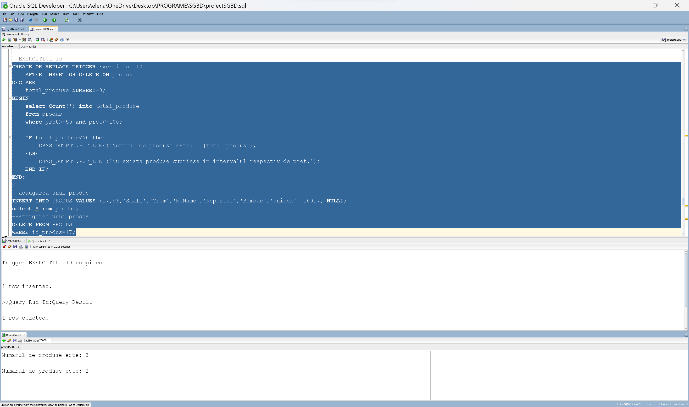

11. Definiți un trigger de tip LMD la nivel de linie. Declanșați trigger-ul.

Creați un trigger care șterge liste de favorite alte utilizatorilor numai dacă statusul acestora este marcat drept „șters”, altfel aruncă o eroare, totodată afișând numărul de ștergeri efectuate și modificând tabelul lista_favorite_produs în funcție de listele șterse.

CREATE OR REPLACE TRIGGER Exercitiul_11

FOR DELETE ON lista_favorite

COMPOUND TRIGGER

total NUMBER :=0;

numar_sters NUMBER :=0;

numar_ramas NUMBER:=0;

BEFORE STATEMENT IS

BEGIN

SELECT COUNT(*) INTO total

FROM lista_favorite;

END BEFORE STATEMENT;

BEFORE EACH ROW IS

BEGIN

IF :OLD.status <> 'sters' THEN

RAISE_APPLICATION_ERROR(-20001, 'Informatia nu poate fi stearsa');

END IF;

DELETE FROM lista_favorite_produs l

WHERE l.id_lista = :OLD.id_lista;

END BEFORE EACH ROW;

AFTER STATEMENT IS

BEGIN

SELECT COUNT(*) INTO numar_ramas

FROM lista_favorite;

numar_sters:=total-numar_ramas;

DBMS_OUTPUT.PUT_LINE('Numarul de liste sterse este: '|| numar_sters);

END AFTER STATEMENT;

END Exercitiul_11;

/

--Nu poate sterge, elementul nu e marcat ca fiind sters

DELETE FROM lista_favorite

where id_lista=1;

--stergerea se efectueaza cu succes

DELETE FROM lista_favorite

where status='sters';

rollback;

DROP TRIGGER Exercitiul_11;

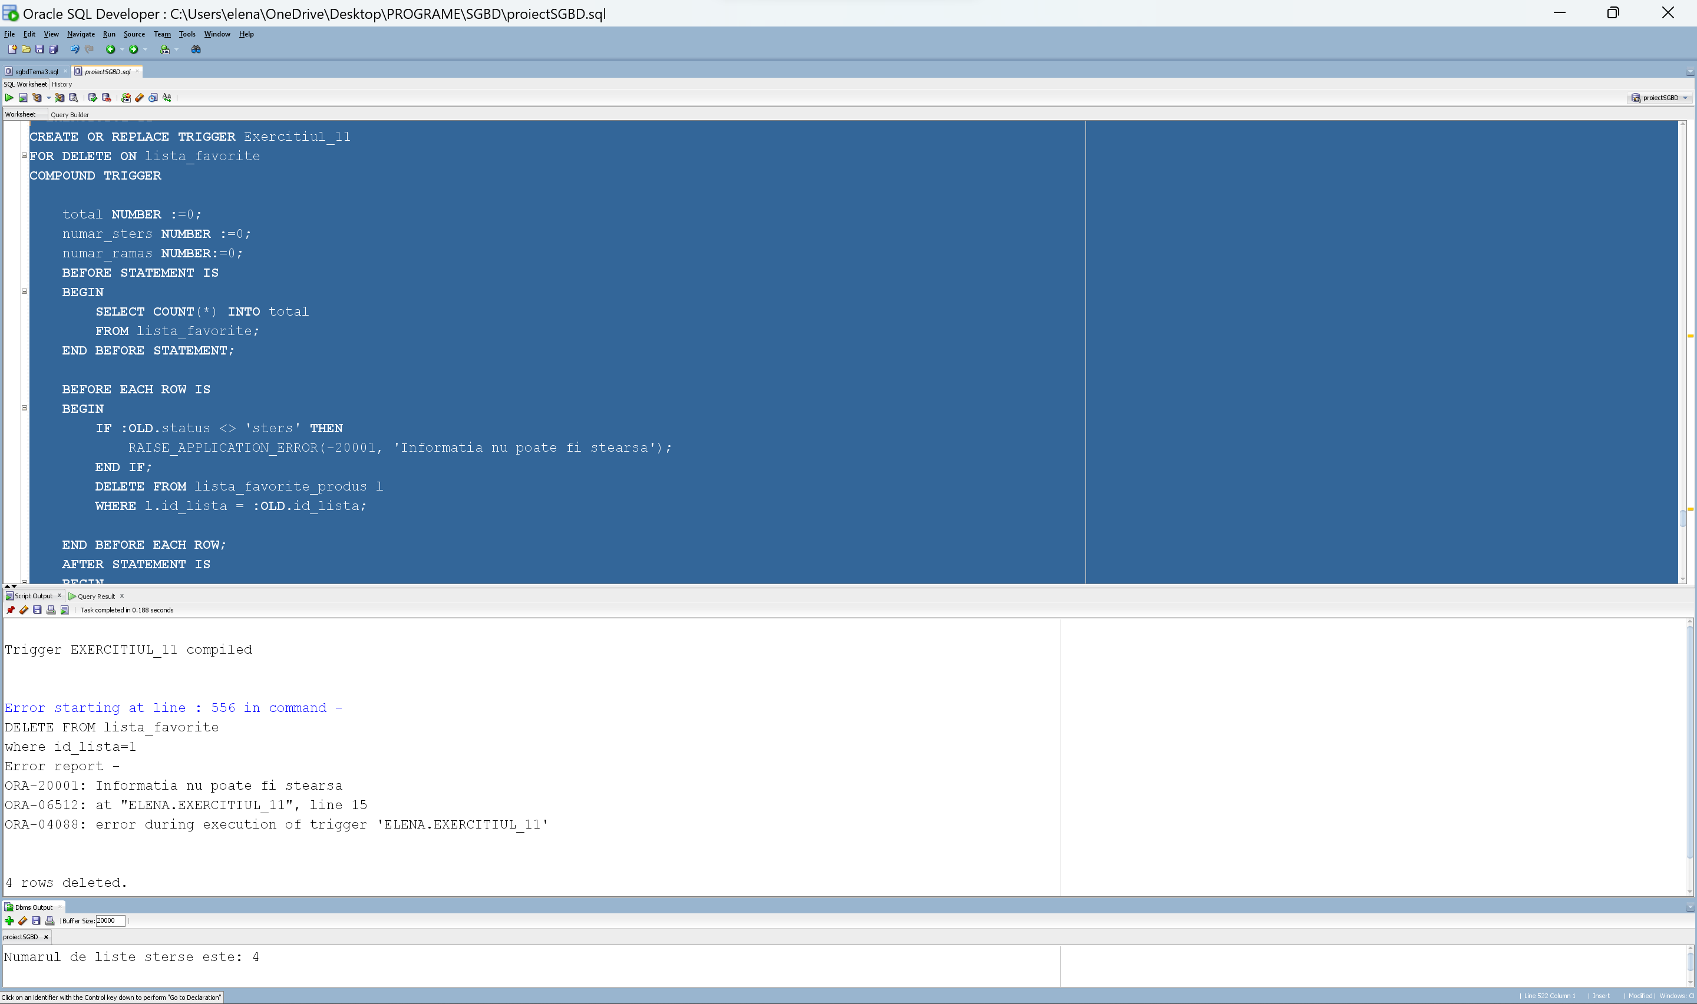

12. Definiți un trigger de tip LDD. Declanșați trigger-ul.

Creați un trigger care la orice ștergere sau creare făcută contorizează numărul tabelelor din baza de date și afișează un avertisment atunci când numărul de tabele atinge un anumit prag (10 tabele).

CREATE OR REPLACE TRIGGER Exercitiul_12

AFTER CREATE OR DROP ON SCHEMA

DECLARE

nr_tabele NUMBER;

BEGIN

SELECT COUNT(*)

INTO nr_tabele

FROM user_tables;

IF nr_tabele > 10 THEN

DBMS_OUTPUT.PUT_LINE('Atentie: Numarul total de tabele este peste 10.');

ELSE

DBMS_OUTPUT.PUT_LINE('Numarul de tabele este: '|| nr_tabele);

END IF;

END Exercitiul_12;

/

CREATE TABLE tabel_test(id INT);

CREATE TABLE tabel_test2(id INT);

DROP TABLE tabel_test;

DROP TABLE tabel_test2;

rollback;

drop trigger exercitiul_12;

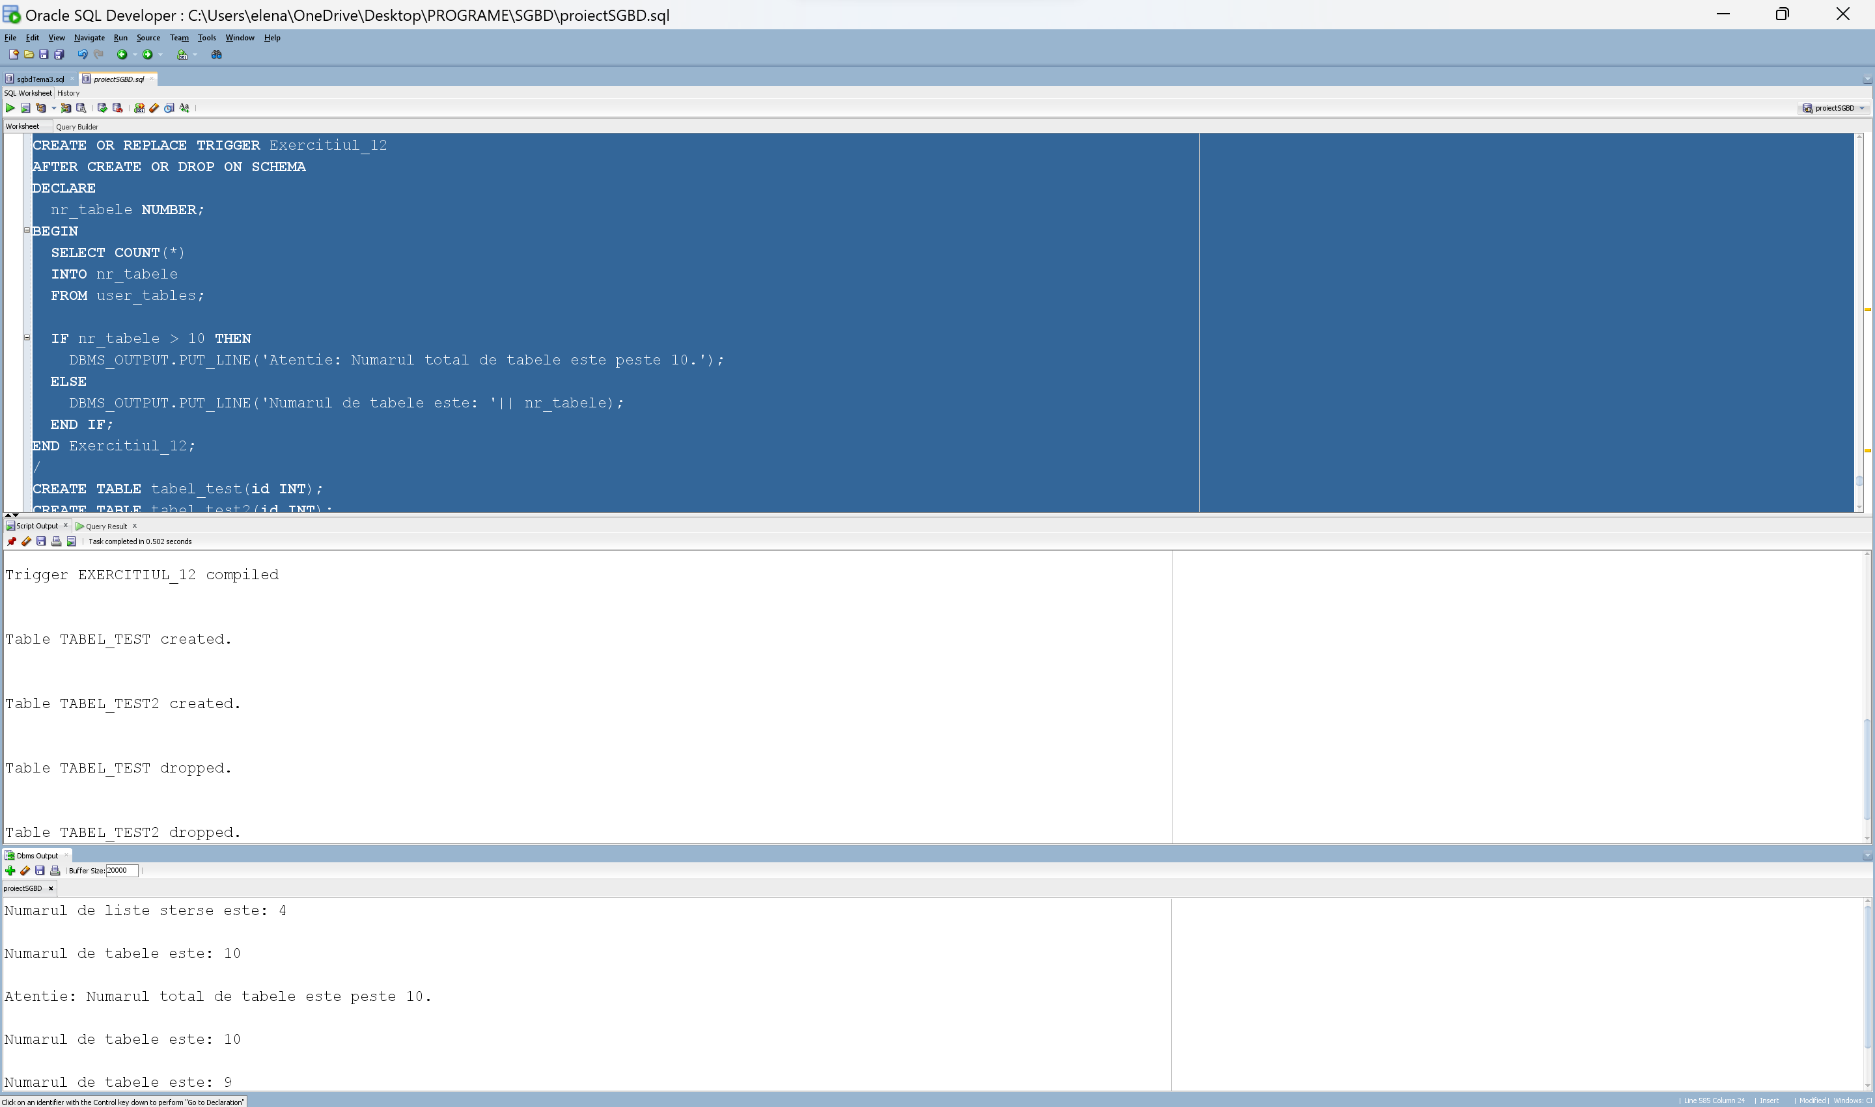

13. Definiți un pachet care să conțină toate obiectele definite în cadrul proiectului.

CREATE OR REPLACE PACKAGE pachet_ex_13

AS

PROCEDURE Exercitiul_6;

PROCEDURE Exercitiul_7;

FUNCTION Exercitiul_8(p_data_inceput DATE, p_data_sfarsit DATE) RETURN VARCHAR2;

PROCEDURE Exercitiul_9(p_oras IN VARCHAR2);

END pachet_ex_13;

/

CREATE OR REPLACE PACKAGE BODY pachet_ex_13 AS

--EX6 PACHET

PROCEDURE exercitiul_6 IS

TYPE tabel_produse IS TABLE OF VARCHAR2(50);

TYPE coduri_utilizator IS VARRAY(50) OF utilizator.id_utilizator%TYPE;

TYPE tabel_pret_produse IS TABLE OF NUMBER INDEX BY PLS_INTEGER;

produse_nevandute tabel_produse := tabel_produse();

cod_utilizatori coduri_utilizator := coduri_utilizator();

suma_produse_fav tabel_pret_produse;

utilizator_fara_vanzari utilizator.id_utilizator%TYPE;

ct int := 1;

BEGIN

SELECT id_utilizator INTO utilizator_fara_vanzari

FROM (

SELECT id_utilizator, COUNT(id_produs) AS numar_produse

FROM produs

WHERE id_tranzactie IS NULL

GROUP BY id_utilizator

ORDER BY numar_produse DESC

)

WHERE ROWNUM = 1;

FOR cod IN (SELECT l.id_utilizator

FROM lista_favorite l

JOIN utilizator u ON l.id_utilizator = u.id_utilizator

WHERE l.data_creare = u.data_inregistrare) LOOP

cod_utilizatori.EXTEND;

cod_utilizatori(ct) := cod.id_utilizator;

ct := ct + 1;

END LOOP;

--stiu ca cod_utilizatori si suma+produse_fav au acelasi nr de elem, nu mai am nev de ct

FOR i IN cod_utilizatori.FIRST..cod_utilizatori.LAST LOOP

SELECT SUM(p.pret) INTO suma_produse_fav(i)

FROM produs p

JOIN lista_favorite_produs lf ON lf.id_produs = p.id_produs

JOIN lista_favorite l ON lf.id_lista = l.id_lista

WHERE l.id_utilizator = cod_utilizatori(i);

END LOOP;

FOR i IN suma_produse_fav.FIRST..suma_produse_fav.LAST LOOP

DBMS_OUTPUT.PUT_LINE('Suma preturilor pentru Id-ul '|| COD_UTILIZATORI(i) || ' este ' || suma_produse_fav(i));

END LOOP;

FOR produs IN (SELECT firma, marime, culoare, calitate, sex

FROM produs

WHERE id_utilizator = utilizator_fara_vanzari) LOOP

produse_nevandute.EXTEND;

produse_nevandute(produse_nevandute.LAST) := produs.firma || ', ' || produs.marime || ', ' ||

produs.culoare || ', ' || produs.calitate || ', ' ||

produs.sex;

END LOOP;

FOR i IN produse_nevandute.FIRST..produse_nevandute.LAST LOOP

DBMS_OUTPUT.PUT_LINE('Informatii produs: ');

DBMS_OUTPUT.PUT_LINE(produse_nevandute(i));

END LOOP;

END exercitiul_6;

--EX 7 PACHET

PROCEDURE Exercitiul_7 IS

CURSOR c_utilizatori_cu_recenzii IS

SELECT DISTINCT u.id_utilizator, u.nume, u.prenume

FROM utilizator u

JOIN tranzactie t ON u.id_utilizator = t.id_cumparator

JOIN recenzie r ON t.id_tranzactie = r.id_tranzactie;

CURSOR c_recenzii (p_id_utilizator NUMBER) IS

SELECT r.evaluare_produs, r.evaluare_relationare_utilizatori, r.rating

FROM recenzie r

JOIN tranzactie t ON r.id_tranzactie = t.id_tranzactie

WHERE t.id_cumparator = p_id_utilizator AND r.id_utilizator = p_id_utilizator;

v_utilizator c_utilizatori_cu_recenzii%ROWTYPE;

v_recenzie c_recenzii%ROWTYPE;

BEGIN

OPEN c_utilizatori_cu_recenzii;

LOOP

FETCH c_utilizatori_cu_recenzii INTO v_utilizator;

EXIT WHEN c_utilizatori_cu_recenzii%NOTFOUND;

DBMS_OUTPUT.PUT_LINE('Utilizatorul: ' || v_utilizator.nume || ' ' || v_utilizator.prenume);

-- Deschiderea cursorului parametrizat pentru recenzii

OPEN c_recenzii(v_utilizator.id_utilizator);

LOOP

FETCH c_recenzii INTO v_recenzie;

EXIT WHEN c_recenzii%NOTFOUND;

DBMS_OUTPUT.PUT_LINE(' Recenzie: Evaluare Produs - ' || v_recenzie.evaluare_produs ||

'; Evaluare Relationare - ' || v_recenzie.evaluare_relationare_utilizatori ||

'; Rating - ' || v_recenzie.rating);

END LOOP;

CLOSE c_recenzii;

END LOOP;

CLOSE c_utilizatori_cu_recenzii;

END Exercitiul_7;

--EX8 PACHET

FUNCTION Exercitiul_8(p_data_inceput DATE, p_data_sfarsit DATE)

RETURN VARCHAR2 IS

denumire_categorie VARCHAR2(50);

max_vanzari INT;

data_invalida EXCEPTION;

interval_prea_mare EXCEPTION;

BEGIN

IF p_data_inceput > p_data_sfarsit THEN

RAISE data_invalida;

END IF;

IF p_data_sfarsit - p_data_inceput > 365 THEN

RAISE interval_prea_mare;

END IF;

SELECT c.denumire INTO denumire_categorie

FROM categorie c

JOIN categorie_produs cp ON c.id_categorie = cp.id_categorie

JOIN produs p ON cp.id_produs = p.id_produs

JOIN tranzactie t ON p.id_tranzactie = t.id_tranzactie

WHERE t.data_efectuarii BETWEEN p_data_inceput AND p_data_sfarsit

GROUP BY c.denumire

ORDER BY COUNT(*) DESC, c.denumire

FETCH FIRST 1 ROW ONLY;

RETURN denumire_categorie;

EXCEPTION

WHEN data_invalida THEN

DBMS_OUTPUT.PUT_LINE('Eroare: Data de inceput este mai mare decât data de sfarsit.');

RETURN NULL;

WHEN interval_prea_mare THEN

DBMS_OUTPUT.PUT_LINE('Eroare: Intervalul de timp specificat este prea mare.');

RETURN NULL;

END Exercitiul_8;

--EX 9 PACHET

PROCEDURE Exercitiul_9(

p_oras IN VARCHAR2

) IS

nume_utilizator VARCHAR2(100);

prenume_utilizator VARCHAR2(100);

castig_total NUMBER;

utilizator_fara_vanzari EXCEPTION;

verif_oras INT;

medie_recenzii NUMBER;

BEGIN

-- verificam daca orasul este unic: daca codul nu e corect se duce pe eroarea too many rows

SELECT id_adresa INTO verif_oras

FROM adresa

WHERE oras = p_oras;

-- selectam utilizatorul care indeplineste conditiile

SELECT u.nume, u.prenume, SUM(p.pret), AVG(r.rating)

INTO nume_utilizator, prenume_utilizator, castig_total, medie_recenzii

FROM utilizator u

JOIN adresa a ON u.id_adresa = a.id_adresa

JOIN tranzactie t ON u.id_utilizator = t.id_vanzator

LEFT JOIN produs p ON t.id_tranzactie = p.id_tranzactie

LEFT JOIN recenzie r ON t.id_tranzactie = r.id_tranzactie AND t.id_cumparator = r.id_utilizator

WHERE a.oras = p_oras

GROUP BY u.nume, u.prenume

HAVING COUNT(p.id_produs) >= 2 AND AVG(r.rating)> 2

FETCH FIRST 1 ROW ONLY;

DBMS_OUTPUT.PUT_LINE('Nume: ' || nume_utilizator || ', Prenume: ' || prenume_utilizator || ', Castig total: ' || castig_total || ', Medie recenzii: ' || medie_recenzii);

EXCEPTION

WHEN NO_DATA_FOUND THEN

IF verif_oras IS NULL THEN

DBMS_OUTPUT.PUT_LINE('Eroare: Nu exista orasul ' || p_oras || ' in baza de date.');

ELSE DBMS_OUTPUT.PUT_LINE('Eroare: Nu exista utilizator in orasul ' || p_oras || ' care sa indeplineasca conditiile.');

END IF;

WHEN TOO_MANY_ROWS THEN

DBMS_OUTPUT.PUT_LINE('Eroare: Exista mai multi utilizatori care locuiesc in orasul ' || p_oras || '.');

END Exercitiul_9;

END;

/

